

รายงานการปฏิบัติราชการประจำเดือนธันวาคม พ.ศ. 2568
ประจำปีงบประมาณ พ.ศ. 2569
สถานีตำรวจท่องเที่ยว 1 กองกำกับการ 1
กองบังคับการตำรวจท่องเที่ยว 2

งานธุรการ

8 ธ.ค. 2568

เวลา 13.00 น. ว่าที่ พ.ต.ท.ภัทรดนัย ขันขวาสว.ส.ทท.1 กก.1 บก.ทท.2 ได้มาตรวจเยี่ยมจุดบริการนักท่องเที่ยวมหาสารคาม พบ ด.ต.กิตติ์ดนัย บุญเฮ้า และ ส.ต.อ.สิรวิชญ์ หอมหวล ผบ.หมู ส.ทท.1 กก.1 บก.ทท.2 อยู่ปฏิบัติหน้าที่ รายงานว่าเหตุการณ์ปกติ จึงได้กำชับการปฏิบัติดังนี้
1. ขณะปฎิบัติหน้าที่การแต่งกาย ทรงผมให้ถูกต้องถูกต้องตามระเบียบและอุปกรณ์เครื่องมือให้พร้อมปฎิบัติงาน
2. ให้บริการเอาใจใส่กับนักท่องเที่ยวและประชาชนที่เข้ามาติดต่อใช้บริการ
3. กำชับห้ามยุ่งเกี่ยวกับอบายมุข สิ่งผิดกฏหมาย และการค้ามนุษย์ ทุกชนิด
4.ให้ประชาสัมพันธ์ TPB-App ให้นักท่องเที่ยวทราบและชักชวนให้นักท่องเที่ยวโหลดแอพพลิเคชั่น
5.ให้สายตรวจตำรวจท่องเที่ยวสร้างภาพลักษณ์ที่ดี ช่วยเหลือประชาชนและนักท่องเที่ยวในการปฎิบัติงาน
6.ให้บูรณาการกับหน่วยงานที่เกี่ยวข้องในการปฏิบัติหน้าที่
7.ให้จัดทำแฟ้มข้อมูลจุดตรวจของจังหวัดมหาสารคาม ให้เป็นปกติ
8.เตรียมความพร้อมให้พร้อมปฎิบัติงานช่วงเทศกาลส่งท้ายปีเก่าต้อนรับปีใหม่ 68-69

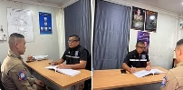

8 ธ.ค. 2568

เวลา 10.30 น. ว่าที่ พ.ต.ท.ภัทรดนัย ขันขวา สว.ส.ทท.1 กก.1 บก.ทท.2 ร่วมประชุมบูรณาการด้านการข่าว (โต๊ะข่าวความมั่นคง) ครั้งที่ 3/2568 ณ ห้องประชุมชั้น 4 ภ.จว.มหาสารคาม โดยมี พ.ต.อ.จักราวุธ จงศิริ รอง ผบก.ภ.จว.มหาสารคาม เป็นประธาน

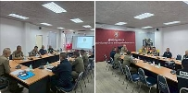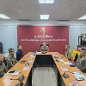

8 ธ.ค. 2568

เวลา 14.00 น. ร่วมประชุมบริหาร ภ.จว.มหาสารคาม ครั้งที่ 3/งป.2569 ณ ห้องประชุมเวชโอสถ ภ.จว.มหาสารคาม โดยมี พล.ต.ต.พลาเดช เพชรหว้าโง๊ะ ผบก.ภ.จว.มหาสารคาม เป็นประธาน

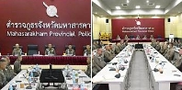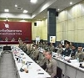

12 ธ.ค. 2568

เวลา 10.00 น. ร.ต.ท.ประทิน ศรีเพียชัย รอง สว.ส.ทท.1 กก.1 บก.ทท.2 เข้าร่วมประชุมคณะกรรมการนโยบายการป้องกันและลดอุบัติเหตุทางถนนแห่งชาติ ครั้งที่ 2/2568 ณ ห้องประชุมสำนักงานป้องกันและบรรเทาสาธารณภัยจังหวัดขอนแก่น ศาลากลางจังหวัดขอนแก่น โดยมี นายยุทธนา โพธิวิหค รองผู้ว่าราชการจังหวัดขอนแก่น เป็นประธานการประชุม

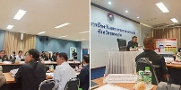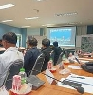

17 ธ.ค. 2568

เวลา 13.30 น. ด.ต.จารึก นาสุข ผบ.หมู่ ส.ทท.1 กก.1 บก.ทท.2 เข้าร่วมประชุมเตรียมการจัดงานวันเด็กแห่งชาติ ประจำปี 2569 ณ ห้องประชุมสุนทรเทพ ชั้น 3 สำนักงานเทศบาลเมืองร้อยเอ็ด โดยมี ดร.นุชากร มาศฉมาดล รองนายกเทศมนตรีเมืองร้อยเอ็ด เป็นประธานการประชุม

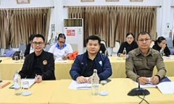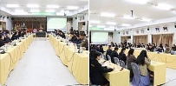

19 ธ.ค. 2568

เวลา 11.00 น. พ.ต.อ.ปัญญณิชช์ ทองขุนนา รอง ผบก.ทท.2, ตรวจเยี่ยม ส.ทท.1 กก. 1 บก.ทท.2 (จ.ขอนแก่น) รับฟังบรรยายสรุป สอบถามปัญหาอุปสรรค ข้อขัดข้องและมอบนโยบายการปฏิบัติราชการ โดยมี พ.ต.ท. รัฐปิติ ประเสริฐสม สวญ.สว.ส.ทท.1 กก.1 บก.ทท.2 พร้อมด้วย สว.ส.ทท.1 กก 1 บก.ทท.2 และ ข้าราชการตำรวจในสังกัด รับการตรวจเยี่ยมและรับฟังนโยบายการปฏิบัติราชการ

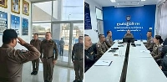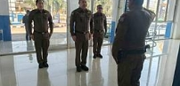

22 ธ.ค. 2568

เวลา 09.30 น. ว่าที่ พ.ต.ต.คำสอน รัตนวงค์ สว.ส.ทท.1 กก.1 บก.ทท.2 ได้มาตรวจเยี่ยมจุดบริการนักท่องเที่ยวกาฬสินธุ์ พบ ด.ต.ศกล เลิศสงคราม, ด.ต.สุริยา นามหาชัย , ด.ต.วิวัฒน์ ธารวาวแวว ผบ.หมู่ ส.ทท.1 กก.1 บก.ทท.2 อยู่ปฏิบัติหน้าที่รายงานว่าเหตุการณ์ปกติ จึงได้กำชับการปฏิบัติดังนี้
1. ขณะปฎิบัติหน้าที่การแต่งกาย ทรงผมให้ถูกต้องถูกต้องตามระเบียบและอุปกรณ์เครื่องมือให้พร้อมปฎิบัติงาน
2. ให้บริการเอาใจใส่กับนักท่องเที่ยวและประชาชนที่เข้ามาติดต่อใช้บริการ
3. กำชับห้ามยุ่งเกี่ยวกับอบายมุข สิ่งผิดกฏหมาย และการค้ามนุษย์ ทุกชนิด
4.ให้ประชาสัมพันธ์ TPB-App ให้นักท่องเที่ยวทราบและชักชวนให้นักท่องเที่ยวโหลดแอพพลิเคชั่น
5.ให้สายตรวจตำรวจท่องเที่ยวสร้างภาพลักษณ์ที่ดี ช่วยเหลือประชาชนและนักท่องเที่ยวในการปฎิบัติงาน อย่างน้อยเดือนละ 2 ครั้ง
6.ให้บูรณาการกับหน่วยงานที่เกี่ยวข้องในการปฏิบัติหน้าที่

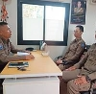

22 ธ.ค. 2568

เวลา 14.30 น. ว่าที่ พ.ต.ต.คำสอน รัตนวงค์ สว.ส.ทท.1 กก.1 บก.ทท.2 เข้าร่วมประชุมเตรียมความพร้อมการจัดโครงการมาราธอนนานาชาติ 2026 ณ ห้องประชุมสารสิน อาคารสิริคุณากร ชั้น 2 มหาวิทยาลัยขอนแก่น โดยมี รศ.ชูพงษ์ ทองคำสมุทร รองอธิการบดีฯ มหาวิทยาลัยขอนแก่น เป็นประธานฯ มีข้อราชการที่เกี่ยวข้อง ดังนี้ ที่ประชุมขอให้ตำรวจท่องเที่ยวขอนแก่น สนับสนุนรถนำขบวนนักวิ่งประเภท ฮาฟมาราธอน ในวันที่ 11 ม.ค.2569

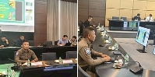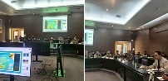

24 ธ.ค. 2568

เวลา 09.30 น. ว่าที่ พ.ต.ต.คำสอน รัตนวงค์ สว.ส.ทท.1 กก.1 บก.ทท.2 เข้าร่วมประชุมรักษาความปลอดภัยสนามบิน และอำนวยความสะดวกประจำท่าอากาศยานขอนแก่น (ครั้งที่ 1 / 2569) โดยมี ว่าที่ ร้อยตำรวจตรี อัธยา ลาภมาก ผอ.การท่าอากาศยานขอนแก่น เป็นประธานฯ มีข้อราชการ คือ วันที่ 26 ธ.ค.68 เวลา 11.00 น. สนามบินขอนแก่น จะเปิดศูนย์อำนวยความสะดวก และรักษาความปลอดภัยแก่ผู้โดยสาร จึงเชิญผู้เกี่ยวข้องเข้าร่วมฯ

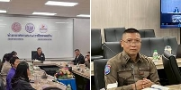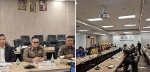

25 ธ.ค. 2568

เวลา 09.00 น. ว่าที่ พ.ต.ต.คำสอน รัตนวงค์ สว.ส.ทท.1 กก.1 บก.ทท.2 เข้าร่วมประชุมคณะอนุกรรมการฝ่ายเตรียมความพร้อมเส้นทางการวิ่ง โครงการขอนแก่นมาราธอนนานาชาติ2026 (ครั้งที่ 1/2568) ณ ห้องประชุมเสียงแคน ศาลากลางจังหวัดขอนแก่น(หลังเก่า) ชั้น 2 โดยมี นายยุทธพร พิรุณสาร รองผู้ว่าราชการจังหวัดขอนแก่น เป็นประธานฯ

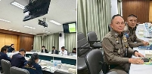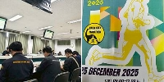

25 ธ.ค. 2568

เวลา 12.00 น. ว่าที่ พ.ต.ท.ภัทรดนัย ขันขวาสว.ส.ทท.1 กก.1 บก.ทท.2 ได้มาตรวจเยี่ยมจุดบริการนักท่องเที่ยวมหาสารคาม พบ ด.ต.ชวภณ คชมิตร และ ด.ต.กิตติ์ดนัย บุญเฮ้า ผบ.หมู ส.ทท.1 กก.1 บก.ทท.2 อยู่ปฏิบัติหน้าที่ รายงานว่าเหตุการณ์ปกติ จึงได้กำชับการปฏิบัติดังนี้
1. ขณะปฎิบัติหน้าที่การแต่งกาย ทรงผมให้ถูกต้องถูกต้องตามระเบียบและอุปกรณ์เครื่องมือให้พร้อมปฎิบัติงาน
2. ให้บริการเอาใจใส่กับนักท่องเที่ยวและประชาชนที่เข้ามาติดต่อใช้บริการ
3. กำชับห้ามยุ่งเกี่ยวกับอบายมุข สิ่งผิดกฏหมาย และการค้ามนุษย์ ทุกชนิด
4. ให้ประชาสัมพันธ์ TPB-App ให้นักท่องเที่ยวทราบและชักชวนให้นักท่องเที่ยวโหลดแอพพลิเคชั่น
5. ให้สายตรวจตำรวจท่องเที่ยวสร้างภาพลักษณ์ที่ดี ช่วยเหลือประชาชนและนักท่องเที่ยวในการปฎิบัติงาน
6 .ให้บูรณาการกับหน่วยงานที่เกี่ยวข้องในการปฏิบัติหน้าที่
7.ให้จัดทำแฟ้มข้อมูลจุดตรวจของจังหวัดมหาสารคาม ให้เป็นปกติ
8.เตรียมความพร้อมให้พร้อมปฎิบัติงานช่วงเทศกาลส่งท้ายปีเก่าต้อนรับปีใหม่ 68-69
9. ตามข้อสั่งการของ บช.ทท. ให้ออกตรวจร่วมบูรณาการ ร่วมกับ สตม.และ ส. ตรวจสอบ ที่พัก โรงแรม บ้านเช่า พูดไม่หวังดีถือโอกาสก่อความไม่สงบ หรือเกาะอาชญากรรมในราชอาณาจักร
10. ให้เพิ่มความเข้ม/ความถี่ ในการออกตรวจ โดยใหปรากฏ
กายให้เด่นชัด เพื่อป้องกันเหตุ ให้เฝ้าระวังบุคคลต้องสงสัย โดยเฉพาะสัญชาติกัมพูชาที่เดินทางเข้ามา
ในพื้นที่ตามสถานที่สำคัญ ได้แก่ สนามบิน สถานีขนส่งผู้โดยสาร แหล่งท่องเที่ยวสำคัญ รวมถึงพื้นที่จัด
กิจกรรมที่มีประชาชน และนักท่องเที่ยวจำนวนมาก

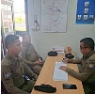

25 ธ.ค. 2568

เวลา 13.30 น. ว่าที่ พ.ต.ท.ภัทรดนัย ขันขวา สว.ส.ทท.1 กก.1 บก.ทท.2 เข้าร่วมประชุมคณะกรรมการรักษาความมั่นคงและความสงบเรียบร้อยจังหวัดมหาสารคาม ครั้งที่ 12/2568 ณ ห้องประชุมพระบรมธาตุ นาดูนชั้น 4 ศาลากลางจังหวัดมหาสารคาม โดยมี นายกนก ศรีวิชัยนันท์ รอง ผวจ.มหาสารคาม เป็นประธาน

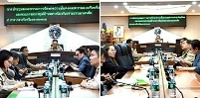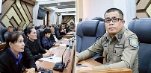

26 ธ.ค. 2568

เวลา 09.00 น. ว่าที่ พ.ต.ท.ภัทรดนัย ขันขวาสว.ส.ทท.1 กก.1 บก.ทท.2 ได้มาตรวจเยี่ยมจุดบริการนักท่องเที่ยว ร้อยเอ็ด พบ ด.ต.จารึก นาสุข ด.ต.กิตติพงษ์ หล่สชนม์ ผบ.หมู ส.ทท.1 กก.1 บก.ทท.2 อยู่ปฏิบัติหน้าที่ รายงานว่าเหตุการณ์ปกติ จึงได้กำชับการปฏิบัติดังนี้
1. ขณะปฎิบัติหน้าที่การแต่งกาย ทรงผมให้ถูกต้องถูกต้องตามระเบียบและอุปกรณ์เครื่องมือให้พร้อมปฎิบัติงาน
2. ให้บริการเอาใจใส่กับนักท่องเที่ยวและประชาชนที่เข้ามาติดต่อใช้บริการ
3. กำชับห้ามยุ่งเกี่ยวกับอบายมุข สิ่งผิดกฏหมาย และการค้ามนุษย์ ทุกชนิด
4. ให้ประชาสัมพันธ์ TPB-App ให้นักท่องเที่ยวทราบและชักชวนให้นักท่องเที่ยวโหลดแอพพลิเคชั่น
5. ให้สายตรวจตำรวจท่องเที่ยวสร้างภาพลักษณ์ที่ดี ช่วยเหลือประชาชนและนักท่องเที่ยวในการปฎิบัติงาน
6. เตรียมความพร้อมให้พร้อมปฎิบัติงานช่วงเทศกาลส่งท้ายปีเก่าต้อนรับปีใหม่ 68-69
7. ตามข้อสั่งการของ บช.ทท. ให้ออกตรวจร่วมบูรณาการ ร่วมกับ สตม.และ ส. ตรวจสอบ ที่พัก โรงแรม บ้านเช่า พูดไม่หวังดีถือโอกาสก่อความไม่สงบ หรือเกาะอาชญากรรมในราชอาณาจักร
8.ให้เพิ่มความเข้ม/ความถี่ ในการออกตรวจ โดยใหปรากฏกายให้เด่นชัด เพื่อป้องกันเหตุ ให้เฝ้าระวังบุคคลต้องสงสัย โดยเฉพาะสัญชาติกัมพูชาที่เดินทางเข้ามาในพื้นที่ตามสถานที่สำคัญ ได้แก่ สนามบิน สถานีขนส่งผู้โดยสาร แหล่งท่องเที่ยวสำคัญ รวมถึงพื้นที่จัดกิจกรรมที่มีประชาชน และนักท่องเที่ยวจำนวนมาก

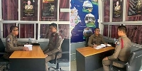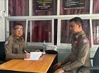

26 ธ.ค. 2568

เวลา 13.30 น. ว่าที่ พ.ต.ต.คำสอน รัตนวงค์ สว.ส.ทท.1 กก.1 บก.ทท.2 เข้าร่วมประชุมคณะกรรมการรักษาความมั่นคงและความสงบเรียบร้อยจังหวัดขอนแก่น โดยมี นายคารม คำพิทูรย์ ปลัดจังหวัดขอนแก่น เป็นประธานฯ ณ ห้องประชุมแก่นเมือง ชั้น 1 ศาลากลางจังหวัดขอนแก่น (หลังใหม่)

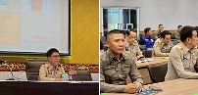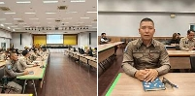

31 ธ.ค. 2568

เวลา 13.00 น. ว่าที่ พ.ต.ท.ภัทรดนัย ขันขวาสว.ส.ทท.1 กก.1 บก.ทท.2 ได้มาตรวจเยี่ยมจุดบริการนักท่องเที่ยวมหาสารคาม พบ ด.ต.ชวภณ คชมิตร พร้อมพวก 3 นาย อยู่ปฏิบัติหน้าที่ รายงานว่าเหตุการณ์ปกติ จึงได้กำชับการปฏิบัติดังนี้
1. ขณะปฎิบัติหน้าที่การแต่งกาย ทรงผมให้ถูกต้องถูกต้องตามระเบียบและอุปกรณ์เครื่องมือให้พร้อมปฎิบัติงาน
2. ให้บริการเอาใจใส่กับนักท่องเที่ยวและประชาชนที่เข้ามาติดต่อใช้บริการ
3. กำชับห้ามยุ่งเกี่ยวกับอบายมุข สิ่งผิดกฏหมาย และการค้ามนุษย์ ทุกชนิด
4. ให้ประชาสัมพันธ์ TPB-App ให้นักท่องเที่ยวทราบและชักชวนให้นักท่องเที่ยวโหลดแอพพลิเคชั่น
5. ให้สายตรวจตำรวจท่องเที่ยวสร้างภาพลักษณ์ที่ดี ช่วยเหลือประชาชนและนักท่องเที่ยวในการปฎิบัติงาน
6. ให้บูรณาการกับหน่วยงานที่เกี่ยวข้องในการปฏิบัติหน้าที่
7. ให้จัดทำแฟ้มข้อมูลจุดตรวจของจังหวัดมหาสารคาม ให้เป็นปกติ
8. เตรียมความพร้อมให้พร้อมปฎิบัติงานช่วงเทศกาลส่งท้ายปีเก่าต้อนรับปีใหม่ 68-69
9. ตามข้อสั่งการของ บช.ทท. ให้ออกตรวจร่วมบูรณาการ ร่วมกับ สตม.และ ส. ตรวจสอบ ที่พัก โรงแรม บ้านเช่า พูดไม่หวังดีถือโอกาสก่อความไม่สงบ หรือเกาะอาชญากรรมในราชอาณาจักร
10. ให้เพิ่มความเข้ม/ความถี่ ในการออกตรวจ โดยใหปรากฏกายให้เด่นชัด เพื่อป้องกันเหตุ ให้เฝ้าระวังบุคคลต้องสงสัย โดยเฉพาะสัญชาติกัมพูชาที่เดินทางเข้ามาในพื้นที่ตามสถานที่สำคัญ ได้แก่ สนามบิน สถานีขนส่งผู้โดยสาร แหล่งท่องเที่ยวสำคัญ รวมถึงพื้นที่จัดกิจกรรมที่มีประชาชน และนักท่องเที่ยวจำนวนมาก

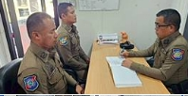

31 ธ.ค. 2568

เวลา 15.30 น. ว่าที่ พ.ต.ท.ภัทรดนัย ขันขวาสว.ส.ทท.1 กก.1 บก.ทท.2 ได้มาตรวจเยี่ยมจุดบริการนักท่องเที่ยวร้อยเอ็ด พบ ด.ต.จารึก นาสุข พร้อมพวก 2 นาย อยู่ปฏิบัติหน้าที่ รายงานว่าเหตุการณ์ปกติ จึงได้กำชับการปฏิบัติดังนี้
1. ขณะปฎิบัติหน้าที่การแต่งกาย ทรงผมให้ถูกต้องถูกต้องตามระเบียบและอุปกรณ์เครื่องมือให้พร้อมปฎิบัติงาน
2. ให้บริการเอาใจใส่กับนักท่องเที่ยวและประชาชนที่เข้ามาติดต่อใช้บริการ
3. กำชับห้ามยุ่งเกี่ยวกับอบายมุข สิ่งผิดกฏหมาย และการค้ามนุษย์ ทุกชนิด
4. ให้ประชาสัมพันธ์ TPB-App ให้นักท่องเที่ยวทราบและชักชวนให้นักท่องเที่ยวโหลดแอพพลิเคชั่น
5. ให้สายตรวจตำรวจท่องเที่ยวสร้างภาพลักษณ์ที่ดี ช่วยเหลือประชาชนและนักท่องเที่ยวในการปฎิบัติงาน
6. ให้บูรณาการกับหน่วยงานที่เกี่ยวข้องในการปฏิบัติหน้าที่
7. ให้จัดทำแฟ้มข้อมูลจุดตรวจของจังหวัดมหาสารคาม ให้เป็นปกติ
8. เตรียมความพร้อมให้พร้อมปฎิบัติงานช่วงเทศกาลส่งท้ายปีเก่าต้อนรับปีใหม่ 68-69
9. ตามข้อสั่งการของ บช.ทท. ให้ออกตรวจร่วมบูรณาการ ร่วมกับ สตม.และ ส. ตรวจสอบ ที่พัก โรงแรม บ้านเช่า พูดไม่หวังดีถือโอกาสก่อความไม่สงบ หรือเกาะอาชญากรรมในราชอาณาจักร
10. ให้เพิ่มความเข้ม/ความถี่ ในการออกตรวจ โดยใหปรากฏกายให้เด่นชัด เพื่อป้องกันเหตุ ให้เฝ้าระวังบุคคลต้องสงสัย โดยเฉพาะสัญชาติกัมพูชาที่เดินทางเข้ามาในพื้นที่ตามสถานที่สำคัญ ได้แก่ สนามบิน สถานีขนส่งผู้โดยสาร แหล่งท่องเที่ยวสำคัญ รวมถึงพื้นที่จัดกิจกรรมที่มีประชาชน และนักท่องเที่ยวจำนวนมาก

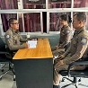

รายงานการปฏิบัติราชการประจำเดือนธันวาคม พ.ศ. 2568
ประจำปีงบประมาณ พ.ศ. 2569
สถานีตำรวจท่องเที่ยว 1 กองกำกับการ 1
กองบังคับการตำรวจท่องเที่ยว 2

งานป้องกันปราบปราม

2 ธ.ค. 2568

เวลา 14.00 น. ตามข้อสั่งการจากรัฐมนตรี โดย นายเก่ง แก้วกล้า ผู้อำนวยการสำนักงานการท่องเที่ยวและกีฬาจังหวัดร้อยเอ็ด ร่วมกับเจ้าหน้าที่ตำรวจท่องเที่ยวประจำจังหวัดร้อยเอ็ด ออกพื้นที่ตรวจสอบตามข้อสั่งการสอดส่องดูแลเรื่องการติดป้ายชักชวนให้กระทำหรือซื้อสิ่งผิดกฎหมาย ระงับเหตุที่จะเกิดขึ้นเช่น ที่ติดตามเสาไฟฟ้า บนเรือ ที่มีภาพปรากฏให้นักท่องเที่ยวสแกน QR เพื่อขายพวกอวัยวะหรือสิ่งผิดกฎหมาย ให้ดำเนินการตามข้อกฎหมาย พร้อมทั้งได้สอบถามประชาชน บริเวณที่ตรวจสอบ และประชาสัมพันธ์ อย่าไปหลงเชื่ออาจเป็นมิจฉาชีพ และอย่า Add Line หรือสแกน QR Code เป็นอันเด็ดขาด
ซึ่งได้ตรวจสอบตามสถานที่ต่างๆ ดังนี้

- สถานีขนส่งประจำจังหวัดร้อยเอ็ด
- โรงแรมร้อยเอ็ด
- โรงพยาบาลจังหวัดร้อยเอ็ด
- ตลาดสดสระทองเทศบาลเมืองร้อยเอ็ด
- โรงแรมเอ็มแกรนด์
- ถนนคนเดินสาเกตนคร
- โรงแรมเพชรรัชต์ การ์เด้น
- โรงแรมเดอะไฮเพลส
- โรงแรมฮอปอินน์
จากการออกตรวจสอบพื้นที่ ไม่พบสิ่งผิดกฎหมาย

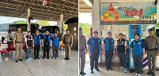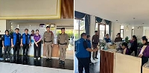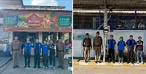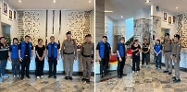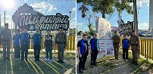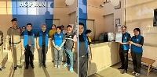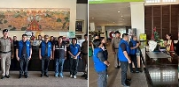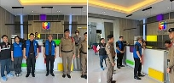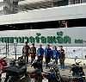

4 ธ.ค. 2568

เวลา 09.00 น. พล.ต.ท.ศักย์ศิรา เผือกอ่ำ ผบช.ทท. ตรวจเยี่ยม ส.ทท.1 กก 1 บก.ทท.2 ให้การต้อนรับท่านหลิว หงเหมย กงสุลใหญ่จีน จว.ขอนแก่น ฟังบรรยายสรุปมาตรการดูแลความปลอดภัย นทท./ปฏิทินการท่องเที่ยวช่วง High Season โดยมีผู้เข้าร่วม พล.ต.ต.โอฬาร เอี่ยมประภาส ผบก.ทท.2, ผอ.ทกจ.ขอนแก่น, ผอ.ททท.สำนักงานขอนแก่นม พ.ต.อ.วีระวิทธ์ ผลประสิทธิ์ รอง ผบก.ทท.1, พ.ต.อ.เหมราช รุ่งโรจน์ รอง ผบก.อก.บช.ทท., พ.ต.อ.แมน รถทอง ผกก.สืบสวน บช.ทท., พ.ต.อ.รนภัทร เพ็งหยวก ผกก.1 บก.ทท.2, พ.ต.อ.ปิยะพงษ์ เอนสาร ผกก.1 บก.ทท.1, พ.ต.ท.วโรดม ใบเรือ รอง ผกก.1 บก.ทท.2 และ พ.ต.ท.รัฐปิติ ประเสริฐสม สวญ.ส.ทท.1 กก.1 บก.ทท.2

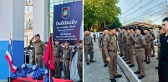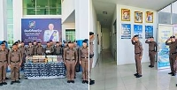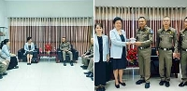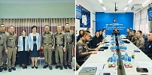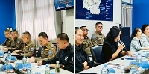

4 ธ.ค. 2568

เวลา 14.30 น. พ.ต.ต.คำสอน รัตนวงค์ สว.ส.ทท.1 กก.1 บก.ทท.2 ร่วมกิจกรรมกงสุลสัญจรสู่รั้วมหาวิทยาลัย ประจำปี 2568 พร้อมเป็นวิทยากรบรรยายหัวข้อ ข้อควรระวังในการใช้ชีวิตในพื้นมี่ภาคตะวันออกเฉียงเหนือปนะเทศของไทย

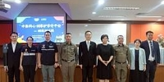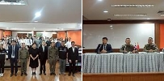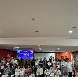

4 ธ.ค. 2568

สายตรวจตำรวจท่องเที่ยวมหาสารคาม ได้รับแจ้งจากสัตยา อพาร์ทเมนท์ มีชายชาวต่างชาติ สัญชาติโปแลนด์ พักมาแล้วสองคืน ไม่มีหนังสือเดินทางมีเพียงไอดีการ์ด จากการซักถามเบื้องต้นทราบว่า เดินทางโดยรถทัวร์ จากกรุงเทพ ไปยัง อุบลราชธานี เมื่อคืนวันที่ 1 ธ.ค.68 พอมาถึง บขส.มหาสารคาม เจ้าตัวนึกว่าเป็นอุบลราชธานีจึงลงรถที่ จ.มหาสารคาม และได้ลืมสัมภาระกระเป๋าทั้งหมดบนรถทัวร์ ซักถามแล้วไม่ทราบเป็นรถทัวร์หมายเลขใด ขณะนี้ พักอยู่ที่สัตยา อพาร์ทเมนท์ที่จองผ่านแอพการจองที่พักหมดเงินและวันนี้ไม่สามารถชำระค่าที่พักได้ จากการตรวจสอบในระบบตรวจคนเข้าเมือง เข้ามาด้วยวีซ่านักท่องเที่ยว (ผ.60- ม.17) ทางด่านช่องเม็ก จว.อุบลราชธานี ให้ประสานตำรวจท่องเที่ยวและชุดสืบสวน ตม.เข้าตรวจสอบที่ สัตยาอพาร์ทเมนท์
สายตรวจตำรวจท่องเที่ยวมหาสารคาม จึงได้ประสานไปยังตำรวจท่องเที่ยวจังหวัดอุบลราชธานี ให้ไปตรวจสอบที่บริษัทรถทัวร์อุบล แอร์ ว่ามีสัมภาระกระเป๋าของชาวต่างชาติหรือไม่ ผลปรากฏว่าทางบริษัทและพลขับรถยืนยันว่าไม่มีสิ่งของบนรถโดยสารแต่อย่างใด สายตรวจตำรวจท่องเที่ยวมหาสารคามจึงได้สอบถามอีกครั้งได้ความว่าชาวต่างชาติรายนี้ได้ลืมสัมภาระกระเป๋าไว้ที่โรงแรมในตัวเมืองจังหวัดอุบลราชธานี และเจ้าหน้าที่ได้โทรสอบถามไปยังโรงแรมปรากฏว่ามีสัมภาระกระเป๋าที่ชาวต่างชาติลืมไว้จริง สายตรวจตำรวจท่องเที่ยวมหาสารคามจึงได้ทำการช่วยเหลือซื้ออาหารและตั๋วเดินทางเพื่อไปยังจังหวัดอุบลราชธานีต่อไป

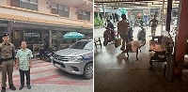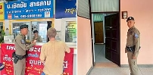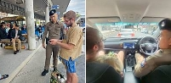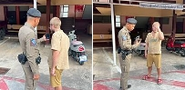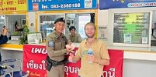

8 ธ.ค. 2568

สายตรวจตำรวจท่องเที่ยวร้อยเอ็ด อำนวยความสะดวกช่วยหยุดรถ พาประชาชนข้ามถนนบริเวณ หน้าสถานแสดงพันธุ์สัตว์น้ำจืดร้อยเอ็ด อ.เมือง จ.ร้อยเอ็ด ด้วยความปลอดภัย

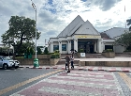

9 ธ.ค. 2568

ขณะที่สายตรวจตำรวจท่องเที่ยวร้อยเอ็ด ออกตรวจในเขตพื้นที่รับผิดชอบเพื่ออำนวยความสะดวกและดูแลรักษาความปลอดภัยให้กับนักท่องเที่ยวและประชาชน ได้ช่วยเหลือประชาชน รถสตาร์ทไม่ติด โดยนำรถสายตรวจพ่วงแบตเตอรี่จนสามารถใช้งานได้ตามปกติ

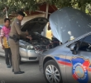

9 ธ.ค. 2568

ขณะที่สายตรวจตำรวจท่องเที่ยวกาฬสินธุ์ ออกตรวจในเขตพื้นที่รับผิดชอบเพื่ออำนวยความสะดวกและดูแลรักษาความปลอดภัยให้กับนักท่องเที่ยวและประชาชน พบประชาชนน้ำมันรถจักรยานยนต์หมด ณ บริเวณริมถนน ต.หลุบ อ.เมือง จ.กาฬสินธุ์ จึงนำส่งปั๊มน้ำมันเป็นที่เรียบร้อย

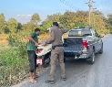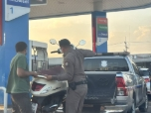

8 ธ.ค. 2568

เวลา 16.30 น. พล.ต.ต.พงษ์สยาม มีขันทองรอง ผบช.ทท. ตรวจเยี่ยม ส.ทท.1 กก 1 บก.ทท.2 ฟังบรรยายสรุปมาตรการดูแลความปลอดภัย นทท./ปฏิทินการท่องเที่ยวช่วง High Season โดยมีผู้เข้าร่วม พ.ต.อ.รนภัทร เพ็งหยวก ผกก.1 บก.ทท.2, พ.ต.ท.รัฐปิติ ประเสริฐสม สวญ.ส.ทท.1 กก.1 บก.ทท.2, พ.ต.ท.วัชรธร ธีรเมทถิรชญาภา สว.กก.1 บก.ทท.2 (สืบสวน), ว่าที่ พ.ต.ท.ภัทรดนัย ขันขวา สว.ส.ทท.1 กก.1 บก.ทท.2, ว่าที่ พ.ต.ต.คำสอน รัตนวงค์, สว.ส.ทท.1 กก.1 บก.ทท.2 พร้อมข้าราชการตำรวจในสังกัด ส.ทท.1 กก.1 บก.ทท.2

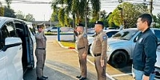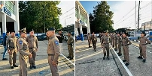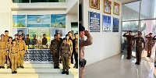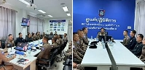

10 ธ.ค. 2568

สายตรวจตำรวจท่องเที่ยวกาฬสินธุ์ อำนวยความสะดวกช่วยหยุดรถ พาประชาชนข้ามถนนบริเวณ พิพิธภัณฑ์ไดโนเสาร์ อ.สหัสขันธ์ จ.กาฬสินธุ์ ด้วยความปลอดภัย

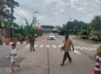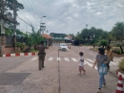

10 ธ.ค. 2568

เวลา 11.00 น. ร.ต.ท.ประทิน ศรีเพียชัย รอง สว.(ป.) ส.ทท.1 กก.1 บก.ทท.2 พร้อมด้วยสายตรวจตำรวจท่องเที่ยวขอนแก่น นำขบวนเพื่ออำนวยความสะดวกแก่ ฯพณฯจาง เจี้ยนเว่ย เอกอัครราชฑูตสาธารณรัฐประชาชนจีน ประจำราชอาณาจักรไทย เนื่องในโอกาสเดินทางมาเยือนภาคตะวันออกเฉียงเหนือ เขตพื้นที่ ต.ในเมือง อ.เมือง จ.ขอนแก่น

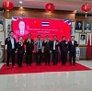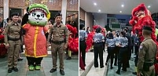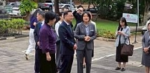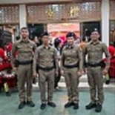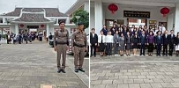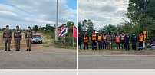

13 ธ.ค. 2568

เวลา 05.30 น. สายตรวจตำรวจท่องเที่ยวมหาสารคาม เข้าร่วมโครงการกีฬาสัมพันธ์น้องพี่ ศรีพลศึกษา งานวิ่งประเพณี พลศึกษาชวนวิ่งครั้งที่ 3 ณมหาวิทยาลัยการกีฬาแห่งชาติที่ได้เขตมหาสารคาม โดยมี ผศ.ดร. นิกรศรีแก รองอธิการบดีมหาวิทยาลัยการกีฬาแห่งชาติ วิทยาเขตมหาสารคาม เป็นประธานในพิธี Family fund 2.4 KM และ มินิมาราธอน 10.4 KM

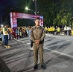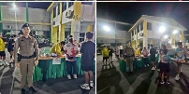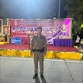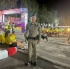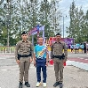

15 ธ.ค. 2568

เวลา 11.00 น. ขณะที่สายตรวจตำรวจท่องเที่ยวขอนแก่น ออกตรวจในเขตพื้นที่รับผิดชอบเพื่ออำนวยความสะดวกและดูแลรักษาความปลอดภัยให้กับนักท่องเที่ยวและประชาชน พบรถยนต์ของประชาชนจอดเสียข้างถนน บริเวณ ถนนมิตรภาพขาเข้าเมืองขอนแก่น ตรงข้าม สภ.เวฬุวัน จังหวัดขอนแก่น สอบถามเบื่องต้นทราบว่า รถยนต์ยางแตก จึงได้ให้ความช่วยเหลือ โดยนำยางอะไหล่มาเปลี่ยนให้ และสามารถเดินทางต่อไปได้ ประชาชนผู้ประสบเหตุได้กล่าวขอบคุณตำรวจท่องเที่ยวที่ให้ความช่วยเหลือมา ณ ที่นี้ด้วย

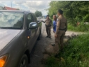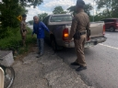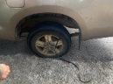

15 ธ.ค. 2568

เวลา 15.30 น. พ.ต.ท.รัฐปิติ ประเสริฐสม สวญ.ส.ทท.1 กก.1 บก.ทท.2, ว่าที่ พ.ต.ท.ภัทรดนัย ขันขวา สว.ส.ทท.1 กก 1 บก.ทท.2, ว่าที่ พ.ต.ต.คำสอน รัตนวงค์ สว.ส.ทท.1 กก 1 บก.ทท.2 เข้าพบภาคีเครือข่ายที่เป็นผู้ประกอบการโรงแรมในพื้นที่ STC ถนนข้าวเหนียว อ.เมือง จ.ขอนแก่น หารือเกี่ยวกับมาตรการดูแลความปลอดภัยนักท่องเที่ยวในข่วงเทศกาลคริสต์มาสและปีใหม่ 2569 ณ โรงแรมแอดลิบ อ.เมือง จ.ขอนแก่น

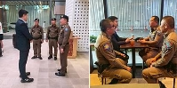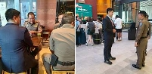

16 ธ.ค. 2568

ขณะที่สายตรวจตำรวจท่องเที่ยวขอนแก่น ออกตรวจในเขตพื้นที่รับผิดชอบเพื่ออำนวยความสะดวกและดูแลรักษาความปลอดภัยให้กับนักท่องเที่ยวและประชาชน พบประชาชนน้ำมันรถจักรยานยนต์หมดระหว่างทาง เบื้องต้นจึงซื้อน้ำมันมาเติมให้และสามารถเดินทางต่อไปได้ ประชาชนผู้ประสบเหตุได้กล่าวขอบคุณตำรวจท่องเที่ยวที่ให้ความช่วยเหลือมา ณ ที่นี้ด้วย

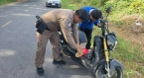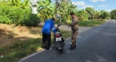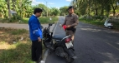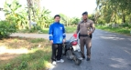

16 ธ.ค. 2568

เวลา 18.30 น. พ.ต.อ.รนภัทร เพ็งหยวก ผกก.1 บก.ทท.2, พ.ต.ท.ธนวินท์ พวงมะลิ รอง ผกก.1 บก.ทท.2, พ.ต.ท.รัฐปิติ ประเสริฐสม สว.ส.ทท.1 กก.1 บก.ทท.2, เรียกแถวข้าราชการตำรวจในสังกัด ส.ทท.1 กก.1 บก.ทท.2 ชี้แจงภารกิจ ณ บริเวณศาลหลักเมือง STC. ถนนข้าวเหนียว อ.เมืองขอนแก่น จ.ขอนแก่น ออกตรวจป้องกันเหตุ ดูแลรักษาความปลอดภัย ประชาชนและนักท่องเที่ยว Stop Walk&Talk สร้างความเชื่อมั่นให้กับนักท่องเที่ยวและผู้ประกอบการ พร้อมประชาสัมพันธ์แอปพลิเคชัน TPB และสายด่วน 1155 กรณีต้องการความช่วยเหลือ ตำรวจท่องเที่ยว สามารถดำเนินการได้ทันท่วงที

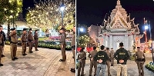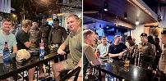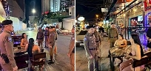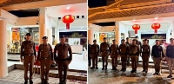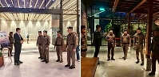

17 ธ.ค. 2568

เวลา 11.00 น. ขณะที่สายตรวจตำรวจท่องเที่ยวขอนแก่น ออกตรวจตามวงจรการท่องเที่ยวในเขตพื้นที่รับผิดชอบ เพื่ออำนวยความสะดวกและดูแลรักษาความปลอดภัยให้กับนักท่องเที่ยวและประชาชน พบอุบัติเหตุรถยนต์เฉี่ยวชน (ไม่มีผู้ได้รับบาดเจ็บ) บริเวณถนนเลี่ยงเมืองขอนแก่น อ.เมืองขอนแก่น จ.ขอนแก่น จึงได้ให้ความช่วยเหลืออำนวยความสะดวกการจราจร ป้องกันการเกิดอุบัติเหตุซ้อน และประสาน เจ้าหน้าที่ตำรวจ สภ.บ้านเป็ด เพื่อดำเนินการในส่วนที่เกี่ยวข้อง จนสร้างความพึงพอใจของคู่กรณีที่ประสบอุบัติเหตุทั้ง 2 ฝ่าย

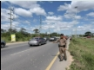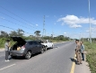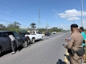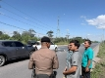

17 ธ.ค. 2568

เวลา 16.00 น. ว่าที่ พ.ต.ท.ภัทรดนัย ขันขวา สว.ส.ทท.1 กก.1 บก.ทท.2 พร้อมด้วย สายตรวจตำรวจท่องเที่ยวจังหวัดมหาสารคาม ร่วมปล่อยแถวระดมกวาดล้างอาชญากรรม ช่วงเทศกาลคริสมาสและเทศกาลปีใหม่ 2569 ณ ลานหน้า สภ.เมืองมหาสารคาม ต.ตลาด อ.เมือง จ.มหาสารคาม โดยมี พล.ต.ต.พลาเดช เพ็ชรหว้าโง๊ะ ผู้บังคับการตำรวจภูธรจังหวัดมหาสารคาม เป็นประธานในพิธี

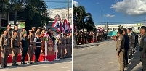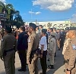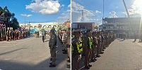

17 ธ.ค. 2568

เวลา 16.00 น. สายตรวจตำรวจท่องเที่ยวร้อยเอ็ด ร่วมปล่อยแถวระดมกวาดล้างอาชญากรรม ช่วงเทศกาลคริสมาสและเทศกาลปีใหม่ 2569 ณ ลานหน้า สภ.เมืองร้อยเอ็ด โดยมี นายชัชวาลย์ เบญจสิริวงศ์ ผู้ว่าราชการจังหวัด เอ็ด เป็นประธานในพิธี

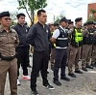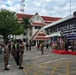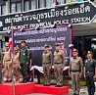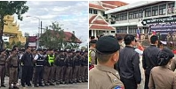

17 ธ.ค. 2568

เวลา 16.00 น. พล.ต.ท.สันติ ชัยนิรามัย ผบช.ภ.4 เป็นประธาน การปล่อยแถวระดมกวาดล้างอาชญากรรมในห้วงเทศกาลวันคริสต์มาสและขึ้นปีใหม่พ.ศ.2569 ณ ลานพรหมพิทักษ์ตำรวจภูธรภาค 4 โดยมี พ.ต.ท.ธนวินท์ พวงมะลิ รอง ผกก.1 บก.ทท.2, ว่าที่ พ.ต.ต.คำสอน รัตนวงค์ สว.ส.ทท.1 กก.1 บก.ทท.2 พร้อมด้วยข้าราชการตำรวจในสังกัด ส.ทท.1 กก.1 บก.ทท.2 เข้าร่วมในพิธีปล่อยแถวฯ

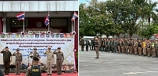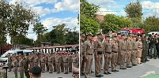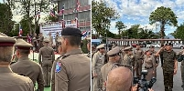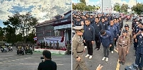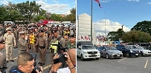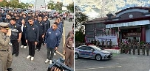

17 ธ.ค. 2568

เวลา 16.00 น. สายตรวจตำรวจท่องเที่ยวกาฬสินธุ์ ร่วมปล่อยแถวระดมกวาดล้างอาชญากรรมช่วงเทศกาล คริตมาส และ เทศกาลปีใหม่ 2569 ณ ลานหน้า ภ.จว.กาฬสินธุ์ โดยมี นายสุวรรธณ์ เข็มธนเพ็ชร ผู้ว่าราชการจังหวัดกาฬสินธุ์ เป็นประธานในพิธี

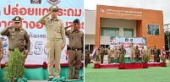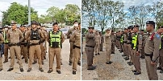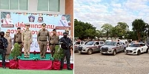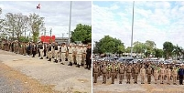

18 ธ.ค. 2568

เวลา 16.00 น. ว่าที่ พ.ต.ท.ภัทรดนัย ขันขวา สว.ส.ทท.1 กก.1 บก.ทท.2, ว่าที่ พ.ต.ต.คำสอน รัตนวงค์ สว.ส.ทท.1 กก.1 บก.ทท.2 พร้อมข้าราชการตำรวจในสังกัด ส.ทท.1ฯ จำนวน 10 นาย พร้อมด้วยเจ้าหน้าที่จากหน่วยงานที่เกี่ยวข้อง ได้แก่ ป.ป.ส.ภาค 4 จำนวน 2 นาย, สภ.เมืองขอนแก่น จำนวน 4 นาย, ปกครอง จำนวน 5 นาย, เทศบาลนครขอนแก่น จำนวน 5 นาย, ขนส่งจังหวัดขอนแก่น จำนวน 4 นาย ปฏิบัติการสุ่มตรวจสารเสพติดตามโครงการชุมชนท่องเที่ยวสีขาว เพื่อสร้างความปลอดภัยและสร้างความเชื่อมั่นให้กับนักท่องเที่ยว ณ สถานีขนส่งผู้โดยสารแห่งที่ 3 จังหวัดขอนแก่น ต.เมืองเก่า อ.เมือง จ.ขอนแก่น จำนวนผู้รับการตรวจทั้งสิ้น 70 คน ผลการตรวจไม่พบสารเสพติดในปัสสาวะ ทั้ง 70 คน

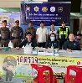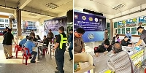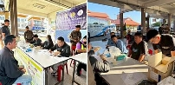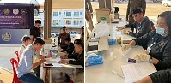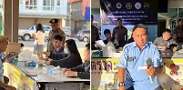

18 ธ.ค. 2568

เวลา 10.00 น. พ.ต.ต.คำสอน รัตนวงศ์ สว.ส.ทท.1 กก.1 บก.ทท.2, ร.ต.ท.ประทิน ศรีเพียชัย รอง สว.ส.ทท.1 กก.1 บก.ทท.2 พร้อมสายตรวจชุดปฏิบัติการที่ 1 ออกตรวจในเขตพื้นที่รับผิดชอบ พร้อมทั้งประชาสัมพันธ์การละเมิดทรัพย์สินทางปัญญา เพื่อให้ภาคธุรกิจและประชาชนเข้าใจและร่วมมือป้องกันการละเมิดทรัพย์สินทางปัญญามากขึ้น และสร้างความตระหนักถึงผลที่ตามมา

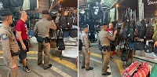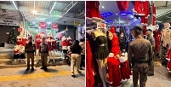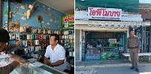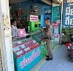

18 ธ.ค. 2568

เวลา 18.00 น. สายตรวจตำรวจท่องเที่ยวขอนแก่น อำนวยความสะดวกช่วยหยุดรถ พาประชาชนข้ามถนนบริเวณ ศาลหลักเมืองขอนแก่น อ.เมือง จ.ขอนแก่น ด้วยความปลอดภัย

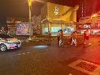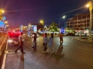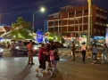

19 ธ.ค. 2568

สายตรวจตำรวจท่องเที่ยวจังหวัดมหาสารคาม ปฏิบัติหน้าที่ออกตรวจในเขตพื้นที่รับผิดชอบเพื่ออำนวยความสะดวก และดูแลรักษาความปลอดภัยให้กับนักท่องเที่ยวในงาน “ชักส์ว่าว” เทศกาลว่าวนานาชาติ มหาสารคาม 2568 ณ ริมแก่งเลิงจาน ต.แก่งเลิงจาน จ.มหาสารคาม

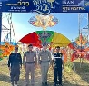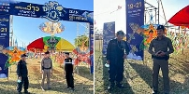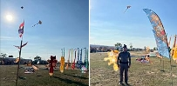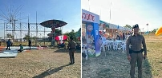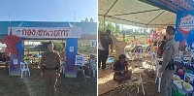

20 ธ.ค. 2568

เวลา 09.00 น. ตามหนังสือ บช.ทท.ที่ 0038.123/5553 ลง 18 ธ.ค.68 ท้ายวิทยุ ด่วนที่สุด ศปชก.ตร.ที่ 0064/146 ลง 17 ธ.ค.68 กำหนดให้เปิดปฏิบัติการปิดล้อมตรวจค้นเป้าหมายคนต่างด้าวที่อยู่ในราชอาณาจักรโดยไม่รับอนุญาตหรือกระทำความผิดอื่นใด เกี่ยวกับกฎหมายเข้าเมืองกฎหมายอาญากฎหมายการทำงานของคนต่างด้าวการกระทำความผิดในลักษณะนอมินีอาชญากรรมข้ามชาติ ได้กำหนด ปิดล้อมตรวจค้นพร้อมกันทั่วประเทศในวันเสาร์ที่ 20 ธันวาคม 2568 ชุดสืบสวน ส.ทท.1 กก.1 บก.ทท.2 ได้รับการประสานขอกำลังพลสนับสนุน จาก ตม.จว.ขอนแก่น เพื่อเข้าร่วมตรวจสอบ แรงงานต่างด้าวฯ ในพื้นที่ภายในมหาวิทยาลัยขอนแก่น (โรงบำบัดน้ำเสีย) ต.ในเมือง ต.ศิลา อ.เมืองขอนแก่น จ.ขอนแก่น พบแรงงานชาวไทย 20 คน แรงงานชาวเมียนมา 7 คน แรงงานชาวกัมพูชา 1 คน ผลการตรวจสอบ ไม่พบความผิดตามกฎหมาย
การทำงานของคนต่างด้าว หรือ กฎหมายคนเข้าเมืองแต่อย่างใด

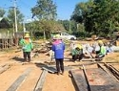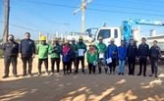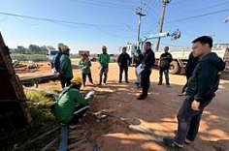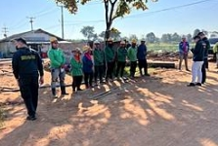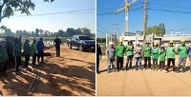

20 ธ.ค. 2568

เวลา 10.00 น. ร.ต.อ.สถาพร ดวงสาพล รอง สว.ส.ทท.1 กก.1 บก.ทท.2 พร้อมสายตรวจชุดปฏิบัติการที่ 3 ออกตรวจในเขตพื้นที่รับผิดชอบ พร้อมทั้งประชาสัมพันธ์การละเมิดทรัพย์สินทางปัญญา เพื่อให้ภาคธุรกิจและประชาชนเข้าใจและร่วมมือป้องกันการละเมิดทรัพย์สินทางปัญญามากขึ้น และสร้างความตระหนักถึงผลที่ตามมา

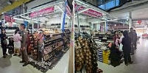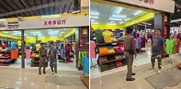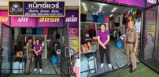

22 ธ.ค. 2568

เวลา 12.30 น. สายตรวจตำรวจท่องเที่ยวร้อยเอ็ด ประชาสัมพันธ์การละเมิดทรัพย์สินทางปัญญา เพื่อให้ภาคธุรกิจและประชาชนเข้าใจและร่วมมือป้องกันการละเมิดทรัพย์สินทางปัญญามากขึ้น และสร้างความตระหนักถึงผลที่ตามมา

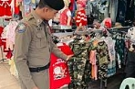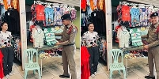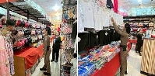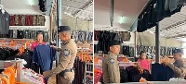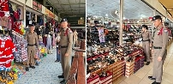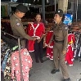

22 ธ.ค. 2568

สายตรวจตำรวจท่องเที่ยวกาฬสินธุ์ ประชาสัมพันธ์การละเมิดทรัพย์สินทางปัญญา เพื่อให้ภาคธุรกิจและประชาชนเข้าใจและร่วมมือป้องกันการละเมิดทรัพย์สินทางปัญญามากขึ้น และสร้างความตระหนักถึงผลที่ตามมา

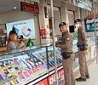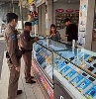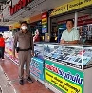

22 ธ.ค. 2568

สายตรวจตำรวจท่องเที่ยวร้อยเอ็ด อำนวยความสะดวกช่วยหยุดรถ พาประชาชนข้ามถนนบริเวณหน้าสถานแสดงพันธุ์สัตว์น้ำจืดร้อยเอ็ด อ.เมือง จ.ร้อยเอ็ด ด้วยความปลอดภัย

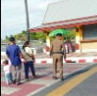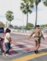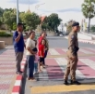

22 ธ.ค. 2568

ขณะที่สายตรวจตำรวจท่องเที่ยวกาฬสินธุ์ ออกตรวจในเขตพื้นที่รับผิดชอบเพื่ออำนวยความสะดวกและดูแลรักษาความปลอดภัยให้กับนักท่องเที่ยวและประชาชน พบราษฎรชาวอำเภอสหัสขันธ์ จว.กาฬสินธุ์ (ยายและหลาน) ขอความช่วยเหลือ ให้พาไปส่ง โรงพยาบาลกาฬสินธุ์ เนื่องจากตนและหลานชายเดินทางมาจากต่างอำเภอไม่ชำนาญเส้นทางต้องการไปเยี่ยมญาติที่เจ็บป่วย ตำรวจท่องเที่ยว ชป. กาฬสินธุ์ จึงได้นำราษฎร (ยายและหลาน) ดังกล่าว ส่ง รพ.กาฬสินธุ์ และคุณยายได้กล่าวขอบคุณตำรวจท่องเที่ยว ที่ให้ความช่วยเหลือมา ณ ที่นี้ด้วย

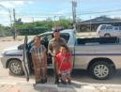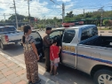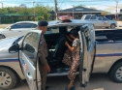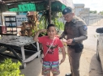

22 ธ.ค. 2568

ขณะที่สายตรวจตำรวจท่องเที่ยวขอนแก่น ออกตรวจในเขตพื้นที่รับผิดชอบเพื่ออำนวยความสะดวกและดูแลรักษาความปลอดภัยให้กับนักท่องเที่ยวและประชาชน พบคุณยายเข็นรถอยู่ริมถนน จึงจอดรถสอบถามและช่วยเข็นรถไปส่งบ้านพัก ซึ่งอยู่ห่างออกไปประมาณ 800 เมตร และคุณยายได้กล่าวขอบคุณตำรวจท่องเที่ยวที่ให้ความช่วยเหลือมา ณ ที่นี้ด้วย

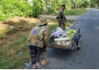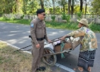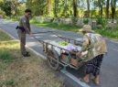

23 ธ.ค. 2568

ขณะที่สายตรวจตำรวจท่องเที่ยวขอนแก่น ออกตรวจในเขตพื้นที่รับผิดชอบเพื่ออำนวยความสะดวกและดูแลรักษาความปลอดภัยให้กับนักท่องเที่ยวและประชาชน พบประชาชนรถจอดเสียจอดอยู่ริมถนน จึงจอดรถสอบถาม ทราบว่าเป็นชาวจังหวัดมหาสารคาม พาญาติเดินทางมาหาหมอที่ศูนย์หัวใจสิริกิตต์ ขณะขับรถมารถเกิดอาการดับ ขึ้นไฟโชว์ความร้อน เบื้องต้นตำรวจท่องเที่ยวได้ทำการตรวจเช็คพบว่าหม้อน้ำรั่ว จึงให้การช่วยเหลือประสานช่างซ่อมมายังจุดเกิดเหตุ ซ่อมจนสามารถเดินทางต่อไปได้ ประชาชนผู้ประสบเหตุได้กล่าวขอบคุณตำรวจท่องเที่ยวที่ให้ความช่วยเหลือมา ณ ที่นี้ด้วย

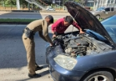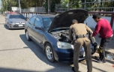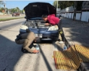
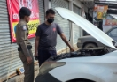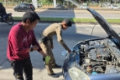

23 ธ.ค. 2568

ขณะที่สายตรวจตำรวจท่องเที่ยวมหาสารคาม ออกตรวจในเขตพื้นที่รับผิดชอบเพื่ออำนวยความสะดวกและดูแลรักษาความปลอดภัยให้กับนักท่องเที่ยวและประชาชน พบประชาชนรถจอดเสียจอดอยู่ริมถนน จึงจอดรถให้การช่วยเหลือ โดยนำรถไปยังร้านซ่อมรถจักรยานยนต์ ประชาชนผู้ประสบเหตุได้กล่าวขอบคุณตำรวจท่องเที่ยวที่ให้ความช่วยเหลือมา ณ ที่นี้ด้วย

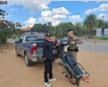

24 ธ.ค. 2568

เวลา 14.30 น. สายตรวจตำรวจท่องเที่ยวมหาสารคาม ประชาสัมพันธ์การละเมิดทรัพย์สินทางปัญญา เพื่อให้ภาคธุรกิจและประชาชนเข้าใจและร่วมมือป้องกันการละเมิดทรัพย์สินทางปัญญามากขึ้น และสร้างความตระหนักถึงผลที่ตามมา

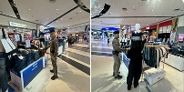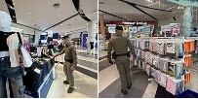

24 ธ.ค. 2568

ขณะที่สายตรวจตำรวจท่องเที่ยวมหาสารคาม ออกตรวจในเขตพื้นที่รับผิดชอบเพื่ออำนวยความสะดวกและดูแลรักษาความปลอดภัยให้กับนักท่องเที่ยวและประชาชน พบประชาชนน้ำมันรถจักรยานยนต์หมดระหว่างทาง เบื้องต้นจึงซื้อน้ำมันมาเติมให้และสามารถเดินทางต่อไปได้ ประชาชนผู้ประสบเหตุได้กล่าวขอบคุณตำรวจท่องเที่ยวที่ให้ความช่วยเหลือมา ณ ที่นี้ด้วย

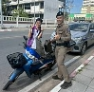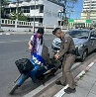

25 ธ.ค. 2568

เวลา 17.00 น. พ.ต.ท.วัชรธร ธีรเมทถิรชญาภา สว.กก.1 บก.ทท.2(สืบสวน), ว่าที่ พ.ต.ต.คำสอน รัตนวงค์ สว.ส.ทท.1 กก.1 บก.ทท.2 พร้อมด้วยข้าราชการตำรวจในสังกัด ส.ทท.1 ฯ จำนวน 10 นาย และข้าราชการตำรวจในสังกัด กก.1 บก.ทท.2 (สืบสวน) จำนวน 10 นาย ปล่อยแถวสร้าง ความเชื่อมั่นด้านความปลอดภัยของการท่องเที่ยววันคริสต์มาสและเทศกาลส่งท้ายปีเก่าต้อนรับปีใหม่ 2569 ณ หน้าอาคาร ส.ทท.1 กก.1 บก.ทท.2 ต.ศิลา อ.เมือง จ.ขอนแก่น

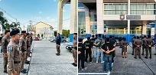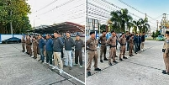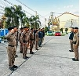

25 ธ.ค. 2568

เวลา 19.00 น. พ.ต.ต.คำสอน รัตนวงค์ สว.ส.ทท.1 กก.1 บก.ทท.2 พร้อมด้วย สายตรวจชุด 2 ออกตรวจความสงบเรียบร้อยและอำนวยความสะดวกแก่ประชาชนและนักท่องเที่ยว ที่มาเที่ยวงานเทศกาลวันคริสต์มาส บริเวณลานข้าวเหนียว ศูนย์การค้าเซ็นทรัลพลาซ่าขอนแก่น และ โรงแรมแอดลิป ถนนศรีจันทร์ ตำบลในเมือง อำเภอเมืองขอนแก่น จังหวัดขอนแก่น

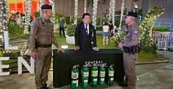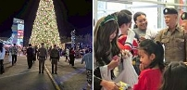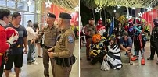

25 ธ.ค. 2568

เวลา 20.00 น. ว่าที่ พ.ต.ต.คำสอน รัตนวงค์ สว.ส.ทท.1 กก.1 บก.ทท.2 พร้อมด้วยสายตรวจตำรวจท่องเที่ยวชุด 2 ร่วมปล่อยแถวบูรณาการกำลังกับเจ้าหน้าที่ฝ่ายปกครอง , ตำรวจ สภ.เมืองขอนแก่น , สำนักสิ่งอวดล้อมและสาธารณสุขเทศบาลนครขอนแก่น และหน่วยงานอื่นๆ ที่เกี่ยวข้อง ณ บริเวณลานอเนกประสงค์หน้าอาคารที่ว่าการอำเภอเมืองขอนแก่น ซึ่งกำลังเจ้าหน้าที่ได้ออกตรวจรณรงค์ พรบ.ควบคุมเครื่องดื่มแอลกอฮอล์ และ รณรงค์ห้ามสูบบุหรี่ในพื้นที่สถานบริการ และสถานประกอบการที่เปิดให้บริการในลักษณะคล้ายสถานบริการ ในเขตพื้นที่เทศบาลนครขอนแก่น

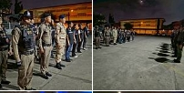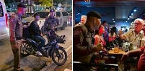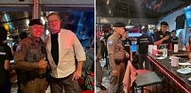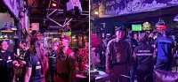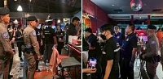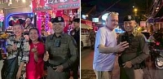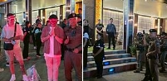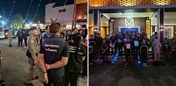

26 ธ.ค. 2568

เวลา 11.30 น. ว่าที่ พ.ต.ต.คำสอน รัตนวงค์ สว.ส.ทท.1 กก.1 บก.ทท.2 สายตรวจตำรวจท่องเที่ยวประจำสนามบินขอนแก่น ร่วมเปิดศูนย์อำนวยการร่วมด้านการรักษาความปลอดภัย ในช่วงเทศกาลปีใหม่ 2569 ณ อาคารผู้โดยสารขาเข้า (ชั้น 1) ท่าอากาศยานขอนแก่น อ.เมืองขอนแก่น จ.ขอนแก่น

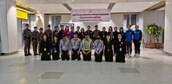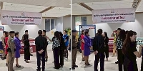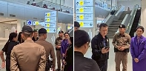

26 ธ.ค. 2568

เวลา 13.00 น. ว่าที่ พ.ต.ท.ภัทรดนัย ขันขวาสว.ส.ทท.1 กก.1 บก.ทท.2 พร้อมสายตรวจตำรวจท่องเที่ยวร้อยเอ็ด เปิดศนย์อำนวยการร่วม ด้านการรักษาความปลอดภัย ท่าอากาศยานร้อยเอ็ด รองรับการเดินทางของประชาชนในช่วงเทศกาลปีไหม่ พ.ศ.2569 ณ ห้องโถงอาคาร ท่าอากาศยานร้อยเอ็ด

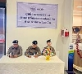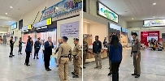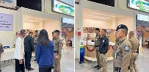

26 ธ.ค. 2568

เวลา 17.00 น. สายตรวจตำรวจท่องเที่ยวจังหวัดกาฬสินธุ์ออกตรวจในงานมหกรรมกุ้งก้ามกามจังหวัดกาฬสินธุ์ ครั้งที่1 เพื่ออำนวยความสะดวกและดูแลรักษาความปลอดภัยให้กับนักท่องเที่ยวและประชาชนที่มาเที่ยวในงาน ณ เกาะมหาราช สะพานเทพสุดา อ.หนองกุงศรี จว.กาฬสินธุ์ โดยมี นายสุวรรธณ์ เข็มธนะเพชร เป็นประธานในการเปิดงาน

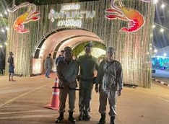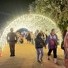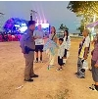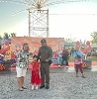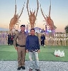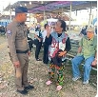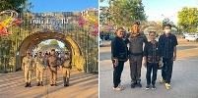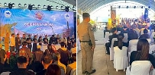

30 ธ.ค. 2568

สายตรวจตำรวจท่องเที่ยวจังหวัดมหาสารคาม ได้ออกตรวจเยี่ยมจุดบริการประชาชนในช่วงเทศกาลปีใหม่และได้แจกของทำกิจกรรมจิตอาสาจุดบริการประชาชน อบต.ท่าสองคอน ต.ท่าสงคอน อ.เมือง จ.มหาสารคาม

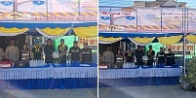

30 ธ.ค. 2568

สายตรวจตำรวจท่องเที่ยวจังหวัดร้อยเอ็ด ได้อำนวยความสะดวกด้านการจราจรแก่ประชาชนที่เดินทางในช่วงเทศกาลปีใหม่ พร้อมทั้งได้แจกน้ำดื่มและเครื่องดื่มชูกำลังแก่ประชาชน ณ จุดบริการประชาชนบ้านพลาญชัย ต.หนองแวง อ.เมือง จ.ร้อยเอ็ด

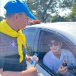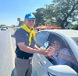

30 ธ.ค. 2568

สายตรวจตำรวจท่องเที่ยวจังหวัดกาฬสินธุ์อำนวยความสะดวกด้านการจราจรแก่ประชาชนที่เดินทางในช่วงเทศกาลปีใหม่ พร้อมทั้งได้แจกน้ำดื่มและเครื่องดื่มชูกำลังแก่ประชาชน ณ จุดบริการประชาชนบ้านหนองสอ ต.ลำปาว อ.เมือง จว.กาฬสินธุ์

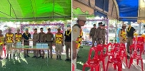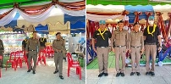

30 ธ.ค. 2568

ว่าที่ พ.ต.ต.คำสอน รัตนวงค์ สว.ส.ทท.1 กก.1 บก.ทท.2 พร้อมด้วยสายตรวจตำรวจท่องเที่ยวขอนแก่น อำนวยความสะดวกและนำขบวนคณะทำงานที่ 3 ติดตามประเมินผลและตรวจเยี่ยมศูนย์ปฏิบัติการความปลอดภัยทางถนนอำเภอในช่วงเทศกาลปีใหม่ 2569 พร้อมมอบสิ่งของจำเป็นให้กับ ศูนย์การรักษาความปลอดภัยทางถนน อ.เปือยน้อย, อ.หนองสองห้อง และ อ.พล จ.ขอนแก่น โดยมี นายประจวบ รักแพทย์ รองผู้ว่าราชการจังหวัดขอนแก่น เป็นหัวหน้าคณะทำงานที่ 3

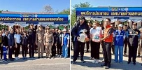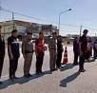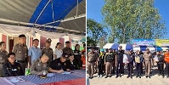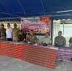

30 ธ.ค. 2568

เวลา 10.00 น. พ.ต.ท.รัฐปิติ ประเสริฐสม สวญ.ส.ทท.1 กก.1 บก.ทท.2 พร้อมด้วยสายตรวจตำรวจท่องเที่ยว ออกตรวจความสงบเรียบร้อย อำนวยความสะดวกแก่นักท่องเที่ยวและประชาชนที่เดินทางในห้วงเทศกาลปีใหม่ 2569 พร้อมทั้งประชาสัมพันธ์แอพ Police Care และสายด่วนตำรวจท่องเที่ยว 1155 เพื่อใช้เป็นช่องทางในการแจ้งเหตุหรือต้องการความช่วยเหลือจากตำรวจท่องเที่ยว

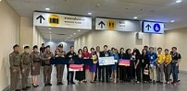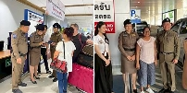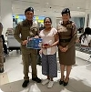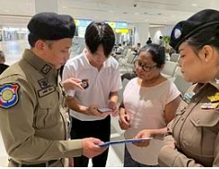

31 ธ.ค. 2568

สายตรวจตำรวจท่องเที่ยวจังหวัดกาฬสินธุ์อำนวยความสะดวกด้านการจราจรแก่ประชาชนที่เดินทางในช่วงเทศกาลปีใหม่ พร้อมทั้งได้แจกน้ำดื่มและเครื่องดื่มชูกำลังแก่ประชาชน ณ จุดบริการประชาชน เทศบาล ต.นิคม อ.สหัสขันธ์ จว.กาฬสินธุ์

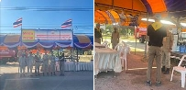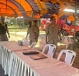

31 ธ.ค. 2568

เวลา 11.00 น. ว่าที่ พ.ต.ต.คำสอน รัตนวงค์ สว.ส.ทท.1 กก.1 บก.ทท.2 พร้อมด้วยสายตรวจตำรวจท่องเที่ยว ทำกิจกรรมจิตอาสาอำนวยความสะดวกแก่นักท่องเที่ยวและประชาชนที่เดินทางมาเที่ยวทำบุญเนื่องในโอกาสส่งท้ายปีเก่า ต้อนรับปีใหม่ เพื่อเป็นการสร้างภาพลักษณ์ที่ดีให้หน่วยงาน

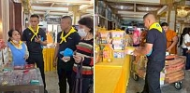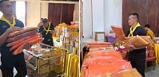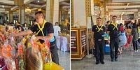

31 ธ.ค. 2568

สายตรวจตำรวจท่องเที่ยวจังหวัดร้อยเอ็ด ทำกิจกรรมจิตอาสา อำนวยความสะดวกด้านการจราจรแก่ประชาชนที่เดินทางในช่วงเทศกาลปีใหม่ พร้อมทั้งได้มอบน้ำดื่มและเครื่องดื่มชูกำลังแก่เจ้าหน้าที่ประจำจุดบริการประชาชน เพื่อเป็นขวัญและกำลังใจแก่ผู้ปฏิบัติหน้าที่ ณ จุดบริการประชาชนบ้านพลาญชัย ต.หนองแวง อ.เมืองร้อยเอ็ด จ.ร้อยเอ็ด

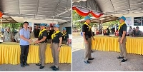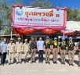

31 ธ.ค. 2568

สายตรวจตำรวจท่องเที่ยวจังหวัดมหาสารคาม ได้ออกตรวจเยี่ยมจุดบริการประชาชนในช่วงเทศกาลปีใหม่และได้แจกของทำกิจกรรมจิตอาสาจุดบริการประชาชน เทศบาลตำบลขามเรียง ต.ขามเรียง อ.เมือง จ.มหาสารคาม

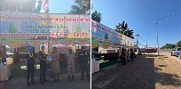

31 ธ.ค. 2568

เวลา 16.30 น. พ.ต.อ.รนภัทร เพ็งหยวก ผกก.1 บก.ทท.2, พ.ต.ท.รัฐปิติ ประเสริฐสมสวญ.ส.ทท.1 กก.1 บก.ทท.2 พร้อมด้วยข้าราชการตำรวจในสังกัด กก 1 บก.ทท.2 และ ส.ทท.1 กก.1 บก.ทท.2 ร่วมปล่อยแถวรักษาความปลอดภัยนักท่องเที่ยวและอำนวยความสะดวกการจราจร "งานขอนแก่นเคาว์ดาวน์ 2026" ณ ประตูเมืองขอนแก่น ถนนศรีจันทร์ อ.เมืองขอนแก่น จ.ขอนแก่น โดยมี พล.ต.ท.สันติ ชัยนิรามัย ผบช.ภ.4 เป็นประธานปล่อยแถวฯ หน่วยงานในพื้นที่ร่วมบูรณาการปฏิบัติภารกิจ ได้แก่ ตำรวจ, ทหาร, ฝ่ายปกครอง, อาสาสมัคร และภาคีเครือข่าย จำนวน 200 นาย

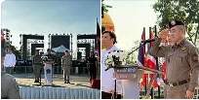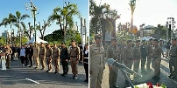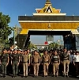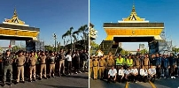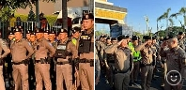

31 ธ.ค. 2568

เวลา 18.00 น. ว่าที่ พ.ต.ท.ภัทรดนัย ขันขวา สว.ส.ทท.1 กก.1 บก.ทท.2 พร้อมด้วยสายตรวจตำรวจท่องเที่ยวร้อยเอ็ด บูรณาการร่วมกับเจ้าหน้าที่ตำรวจ สภ.เมืองร้อยเอ็ด, กองกำกับการสืบสวนจังหวัดร้อยเอ็ด ร่วมปล่อยแถวเพื่อรักษาความปลอดภัยและอำนวยความสะดวกด้านการจราจร งาน “Roi et Tower Countdown 2026” ณ หอโหวดร้อยเอ็ด ลานสาเกตนคร อ.เมือง จ.ร้อยเอ็ด โดยมี พ.ต.อ.จตุรงค์ มหิทธิโชติ รอง ผบก.ภ.จว.ร้อยเอ็ด เป็นประธานในพิธี

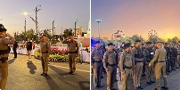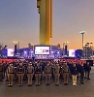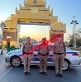

31 ธ.ค. 2568

เวลา 18.30 น. ร.ต.อ.ศาสตร์สัมพันธ์ คำนิล รอง สว.ฯ .ปฏิบัติราชการ ส.ทท.1 กก.1 บก.ทท.2 พร้อมด้วยข้าราชการตำรวจในสังกัด ส.ทท.1 กก.1 บก.ทท.2 จำนวน 5 นาย ปฏิบัติหน้าที่รักษาความสงบเรียบร้อย และอำนวยความสะดวกนักท่องเที่ยว ในงาน Tontann Countdown 2026 ณ ตลาดต้นตาล อ.เมือง จ.ขอนแก่น ซึ่งคาดว่าจะมีนักท่องเที่ยวเข้ามาภายในงาน ประมาณ 5,000 คน โดยมีนักร้องชื่อดังร่วมแสดง ได่แก่ มนต์แคน แก่นคูณ ไหมไทย ใจตะวัน และ น้ำแข็ง ทิพวรรณ

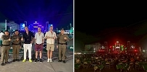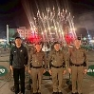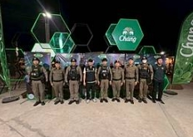

31 ธ.ค. 2568

เวลา 19.00 น. พ.ต.อ.รนภัทร เพ็งหยวก ผกก.1 บก.ทท.2 พ.ต.ท.รัฐปิติ ประเสริฐสมสวญ.ส.ทท.1 กก.1 บก.ทท.2 ร่วมพิธีเปิด "งานขอนแก่นเคาว์ดาวน์ 2026" ณ ประตูเมืองขอนแก่น ถนนศรีจันทร์ อ.เมืองขอนแก่น จ.ขอนแก่น โดยมี นายขจรเกียรติ รักพานิชมณี ผู้ว่าราชการจังหวัดขอนแก่น เป็นประธานพิธีเปิดฯ มีหน่วยงานภาครัฐและเอกชนในพื้นที่ร่วมพิธีฯ

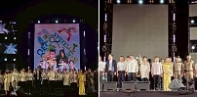

31 ธ.ค. 2568

เวลา 21.00 น. พ.ต.ท.วโรดม ใบเรือ รอง ผกก.1 บก.ทท.2, ว่าที่ พ.ต.ท.ภัทรดนัย ขันขวา สว.ส.ทท.1 กก.1 บก.ทท.2 พร้อมด้วยเจ้าหน้าที่ตำรวจสายตรวจตำรวจท่องเที่ยวประจำจังหวัดร้อยเอ็ด ปล่อยแถวอำนวยความสะดวก และดูแลความปลอดภัย เพื่อสร้างความเชื่อมั่นให้กับนักท่องเที่ยวและประชาชน ที่เดินทางมาร่วมงานเฉลิมฉลองเทศกาลปีใหม่ "Roi et Tower countdown 2026 ออกตรวจป้องกันเหตุ ดูแลรักษาความปลอดภัย ภายในพื้นที่จัดงานสร้างความเชื่อมันให้กับประชาชนและนักท่องเที่ยว พร้อมประชาสัมพันธ์ Application Thailand tourist Police และ สายด่วน 1155 ที่สามารถติดต่อสื่อสารระหว่าง นทท.กับ ตร.ทท. หาก นทท.ต้องการขอความช่วยเหลือ แปลภาษาหรือสอบถามข้อมูลการท่องเที่ยว ณ ลานหอโหวด อ.เมือง จว.ร้อยเอ็ด เหตุการณ์ทั่วไปปกติ เวลา 21.00 น. จำนวนผู้เข้าร่วมงาน ประมาณ 1,500 คน

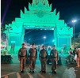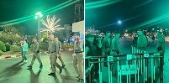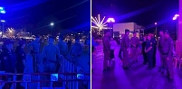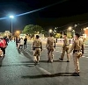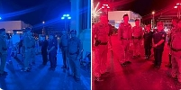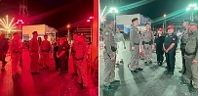

31 ธ.ค. 2568

สายตรวจตำรวจท่องเที่ยวจังหวัดมหาสารคาม ปฏิบัติหน้าที่ออกตรวจในเขตพื้นที่รับผิดชอบเพื่ออำนวยความสะดวก และดูแลรักษาความปลอดภัยให้กับนักท่องเที่ยวและประชาชนในช่วงเทศกาลปีใหม่ 2569 ณ วัดป่าวังน้ำเย็นและ ตลาดต้นสน อ.เมือง จ.มหาสารคาม

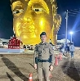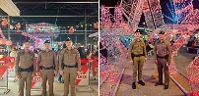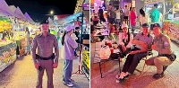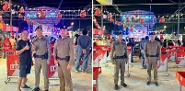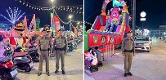

31 ธ.ค. 2568

เวลา 20.00 น. พ.ต.อ.รนภัทร เพ็งหยวก ผกก.1 บก.ทท.2 พ.ต.ท.รัฐปิติ ประเสริฐสมสวญ.ส.ทท.1 กก.1 บก.ทท.2 พร้อมด้วยสายตรวจตำรวจท่องเที่ยวขอนแก่นออกตรวจป้องกันเหตุ รักษาความปลอดภัยภายในพื้นที่การจัดงาน เพื่อสร้างความเชื่อมั่นให้กับประชาชนและนักท่องเที่ยวพร้อมประชาสัมพันธ์ Appliction Thailand tourist Police , Police care สายด่วน 1155 ที่สามารถติดต่อสื่อสารกับตำรวจท่องเที่ยว กรณีนักท่องเที่ยวต้องการความช่วยเหลือ ณ งานขอนแก่นเคาว์ดาวน์ 2026 ถนนศรีจันทร์ อ.เมืองขอนแก่น

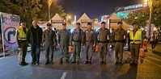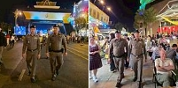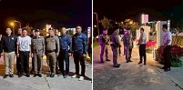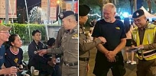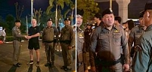

31 ธ.ค. 2568

เวลา 21.00 น. พ.ต.อ.รนภัทร เพ็งหยวก ผกก.1 บก.ทท.2 พ.ต.ท.รัฐปิติ ประเสริฐสมสวญ.ส.ทท.1 กก.1 บก.ทท.2 พร้อมด้วยสายตรวจตำรวจท่องเที่ยวขอนแก่น ระหว่างออกตรวจป้องกันเหตุ รักษาความปลอดภัยภายในพื้นที่การจัด"งานขอนแก่นเคาว์ดาวน์ 2026 ถนนศรีจันทร์ อ.เมืองขอนแก่น ได้รับแจ้งจากนักท่องเที่ยว แจ้งว่าได้พลัดหลงกับบุตรสาวขอความช่วยเหลือให้ติดตามค้นหา พ.ต.อ.รนภัทร เพ็งหยวก ผกก.1 บก ทท.2 ได้สั่งการให้ตำรวจท่องเที่ยวออกติดตามค้นหา จนพบ เด็กหญิงแบม อายุ 6 ขวบ (เด็กพลัดหลง) ต่อมาได้นำส่ง นางปรานิศา โพธิจักร ผู้เป็นมารดา (โทร.0860606817) สร้างความยินดี และพึงพอใจกับการปฏิบัติหน้าที่ของตำรวจท่องเที่ยวขอนแก่น พร้อมกับกล่าวขอบคุณเจ้าหน้าที่ตำรวจที่ให้การช่วยเหลือ

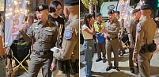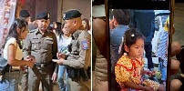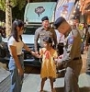

31 ธ.ค. 2568

สายตรวจตำรวจท่องเที่ยวจังหวัดกาฬสินธุ์ ปฏิบัติหน้าที่ออกตรวจในเขตพื้นที่รับผิดชอบเพื่ออำนวยความสะดวก และดูแลรักษาความปลอดภัยให้กับนักท่องเที่ยวและประชาชนในช่วงเทศกาลปีใหม่ 2569 ในงานกาฬสินธุ์ดอกไม้บานกลางแสงไฟ และ สวดมนต์ข้ามปี ณ วัดพุทธาวาส (พุทธสถานภูสิงห์)

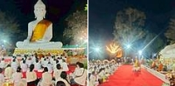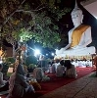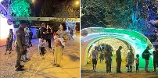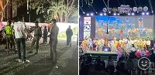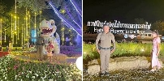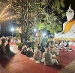

รายงานการปฏิบัติราชการประจำเดือนธันวาคม พ.ศ. 2568
ประจำปีงบประมาณ พ.ศ. 2569
สถานีตำรวจท่องเที่ยว 1 กองกำกับการ 1
กองบังคับการตำรวจท่องเที่ยว 2

งานสืบสวน

8 ธ.ค. 2568

ภายใต้การอำนวยการของ พ.ต.ท.รัฐปิติ ประเสริฐสม สวญ.ส.ทท.1 กก.1 บก.ทท.2 พร้อมกับเจ้าหน้าที่ตำรวจท่องเที่ยวขอนแก่น ได้จับกุม น.ส.อรุณศรี จันที อายุ 50 ปี สัญชาติไทย ข้อหา “เสพและมีเมทแอมเฟตามีนไว้ในครอบครองโดยผิดกฎหมาย” ตามหมายจับศาลจังหวัดขอนแก่น ที่ 635/2568 ลงวันที่ 26 พฤศจิกายน 2568 คดีหมายเลขดำที่ ยฝ2164/2568 เข้าจับกุม ณ บริเวณริมถนนสาธารณะ บ้านหนองไผ่ หมู่ 14 ต.ศิลา อ.เมืองขอนแก่น จ.ขอนแก่น และได้นำตัวส่ง ศาลจังหวัดขอนแก่น เพื่อดำเนินการทางกฎหมายต่อไป

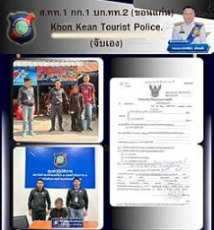

8 ธ.ค. 2568

ภายใต้การอำนวยการของ พ.ต.ท.รัฐปิติ ประเสริฐสม สวญ.ส.ทท.1 กก.1 บก.ทท.2 พร้อมกับเจ้าหน้าที่ตำรวจท่องเที่ยวขอนแก่น ได้จับกุม นายศราวุฒิ เยาวนารถ อายุ 50 ปี สัญชาติไทย ข้อหา “เสพและมีเมทแอมเฟตามีนไว้ในครอบครองโดยผิดกฎหมาย” ตามหมายจับศาลจังหวัดขอนแก่น ที่ 622/2568 ลงวันที่ 19 พฤศจิกายน 2568 คดีหมายเลขดำที่ ย2585/2568 คดีหมายเลขแดงที่ ย2583/2568 เข้าจับกุม ณ บริเวณหน้าบ้านเลขที่ 222 หมู่ 2 บ้านหนองตาไก้ ต.สาวถี อ.เมืองขอนแก่น จ.ขอนแก่น และได้นำตัวส่ง ศาลจังหวัดขอนแก่น เพื่อดำเนินการทางกฎหมายต่อไป

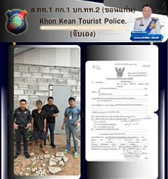

13 ธ.ค. 2568

ภายใต้การอำนวยการของ พ.ต.ท.รัฐปิติ ประเสริฐสม สวญ.ส.ทท.1 กก.1 บก.ทท.2 พร้อมกับเจ้าหน้าที่ตำรวจท่องเที่ยวขอนแก่น ได้จับกุม MRS.KHAMMANH CHANPHALA อายุ 22 ปี สัญชาติลาว และ MRS.MALY PHONLATH อายุ 21 ปี สัญชาติลาว ข้อหา “ริมถนนทางเข้าหมู่บ้านอยู่เจริญ (ร้านถูกดี) ต.บ้านทุ่ม อ.เมือง จ.ขอนแก่น และได้นำตัวส่ง สภ.บ้านเป็ด เพื่อดำเนินการทางกฎหมายต่อไป

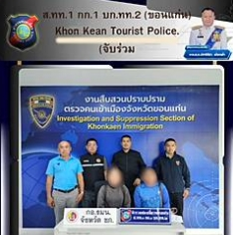

16 ธ.ค. 2568

ภายใต้การอำนวยการของ พ.ต.ท.รัฐปิติ ประเสริฐสม สวญ.ส.ทท.1 กก.1 บก.ทท.2 พร้อมกับเจ้าหน้าที่ตำรวจท่องเที่ยวขอนแก่น ได้จับกุม น.ส.วิไลลักษณ์ ทัศคร อายุ 36 ปี สัญชาติไทย ข้อหา “ความผิดต่อประมวลกฎหมายยาเสพติด” เข้าจับกุม ณ ศาลหลักเมืองจังหวัดขอนแก่น ต.ในเมือง อ.เมือง จ.ขอนแก่น และได้นำตัวส่ง ศาลแขวงขอนแก่น เพื่อดำเนินการทางกฎหมายต่อไป

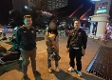

16 ธ.ค. 2568

ภายใต้การอำนวยการของ พ.ต.ท.รัฐปิติ ประเสริฐสม สวญ.ส.ทท.1 กก.1 บก.ทท.2 พร้อมกับเจ้าหน้าที่ตำรวจท่องเที่ยวขอนแก่น ได้จับกุม นางทิพวรรณ คำศิริ อายุ 39 ปี สัญชาติไทย ข้อหา “เสพและมีเมทแอมเฟตามีนไว้ในครอบครองโดยไม่ได้รับอนุญาต” ตามหมายจับศาลจังหวัดขอนแก่น ที่ 623/2568 ลงวันที่ 19 พฤศจิกายน 2568 เข้าจับกุม ณ ศาลหลักเมืองจังหวัดขอนแก่น ต.ในเมือง อ.เมือง จ.ขอนแก่น และได้นำตัวส่ง ศาลจังหวัดขอนแก่น เพื่อดำเนินการทางกฎหมายต่อไป

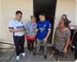

16 ธ.ค. 2568

ภายใต้การอำนวยการของ พ.ต.ท.รัฐปิติ ประเสริฐสม สวญ.ส.ทท.1 กก.1 บก.ทท.2 พร้อมกับเจ้าหน้าที่ตำรวจท่องเที่ยวขอนแก่น, ตม.จว.มหาสารคาม, สภ.เมืองมหาสารคาม, จัดหางานจังหวัดมหาสารคาม ได้ร่วมกันจับกุม MR.VAN THANG BUI อายุ 42 ปี สัญชาติเวียดนาม และ MR.VAN SON TRAN อายุ 42 ปี สัญชาติเวียดนาม ข้อหา “เป็นคนต่างด้าวทำงานโดยไม่มีใบอนุญาตทำงาน ตามมาตรา 8 มีบทกำหนดโทษตามมาตรา 101 แห่ง พ.ร.ก.การบริหารจัดการการทำงานของคนต่างด้าว” เข้าจับกุม ณ บริเวณภายในตลาดนัดโค-กระบือ บ้านหัน ม.4 ต.เขวา อ.เมือง จ.มหาสารคาม และได้นำตัวส่ง สภ.เมืองมหาสารคาม เพื่อดำเนินการทางกฎหมายต่อไป

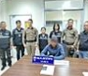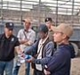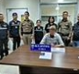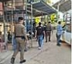

18 ธ.ค. 2568

ภายใต้การอำนวยการของ พ.ต.ท.รัฐปิติ ประเสริฐสม สวญ.ส.ทท.1 กก.1 บก.ทท.2 พร้อมกับเจ้าหน้าที่ตำรวจท่องเที่ยวขอนแก่น ได้จับกุม นายธีรนัยหรือแซงค์ ศรีนิ่ม อายุ 26 ปี สัญชาติไทย ข้อหา “เสพยาเสพติดให้โทษประเภทที่ 1 (เมทแอมเฟตามีน) โดยฝ่าฝืนต่อกฎหมายและมียาเสพติดให้โทษประเภทที่ 1 (เมทแอมเฟตามีน) ไว้ในครอบครองโดยไม่ได้รับอนุญาต” ตามหมายจับศาลจังหวัดขอนแก่น ที่ 263/2568 ลงวันที่ 14 กรกฎาคม 2568 คดีหมายเลขดำที่ ย2205/2567 คดีหมายเลขแดงที่ ย2212/2568 เข้าจับกุม ณ บริเวณหน้า ร้านอนันต์ขนมปัง ซอย 5 พฤศจิกายน ถนนเทพารักษ์ ต.ในเมือง อ.เมืองขอนแก่น จ.ขอนแก่น และได้นำตัวส่ง ศาลจังหวัดขอนแก่น เพื่อดำเนินการทางกฎหมายต่อไป

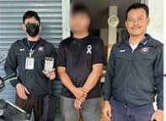

19 ธ.ค. 2568

ภายใต้การอำนวยการของ พ.ต.ท.รัฐปิติ ประเสริฐสม สวญ.ส.ทท.1 กก.1 บก.ทท.2 พร้อมกับเจ้าหน้าที่ตำรวจท่องเที่ยวขอนแก่น, ตม.จว.ขอนแก่น, สภ.เขวาใหญ่, กก.สส.ภ.จว.มหาสารคาม ได้ร่วมกันจับกุม Mr.Emon Barua อายุ 24 ปี สัญชาติบังคลาเทศ ข้อหา “เป็นคนต่างด้าวเดินทางเข้ามาและอยู่ในราชอาณาจักรโดยการอนุญาตสิ้นสุด (Overstay 296 วัน)” เข้าจับกุม ณ บริเวณกลางซอยเจริญทรัพย์ 6 หมู่ 20 ต.ขามเรียง อ.กันทรวิชัย จ.มหาสารคาม และได้นำตัวส่ง สภ.เขวาใหญ่ เพื่อดำเนินการทางกฎหมายต่อไป

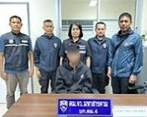

19 ธ.ค. 2568

ภายใต้การอำนวยการของ พ.ต.ท.รัฐปิติ ประเสริฐสม สวญ.ส.ทท.1 กก.1 บก.ทท.2 พร้อมกับเจ้าหน้าที่ตำรวจท่องเที่ยวขอนแก่น ได้จับกุม นายฉัตรเกล้า แสนเมือง อายุ 43 ปี สัญชาติไทย ข้อหา “ความผิดตามพระราชบัญญัติว่าด้วยความผิดอันเกิดจากการใช้เช็ค” ตามหมายจับศาลแขวงขอนแก่น ที่ 979/2568 ลงวันที่ 15 ตุลาคม 2568 คดีหมายเลขดำที่ อ133/2568 คดีหมายเลขแดงที่ อ406/2568 และ “ความผิดตามพระราชบัญญัติว่าด้วยความผิดอันเกิดจากการใช้เช็ค” ตามหมายจับศาลแขวงขอนแก่น ที่ 1097/2568 ลงวันที่ 11 ธันวาคม 2568 คดีหมายเลขดำที่ อ133/2568 คดีหมายเลขแดงที่ อ406/2568 เข้าจับกุม ณ ท่าอากาศยานนานาชาติขอนแก่น ต.ในเมือง อ.เมือง จ.ขอนแก่น และได้นำตัวส่ง ศาลจังหวัดขอนแก่น เพื่อดำเนินการทางกฎหมายต่อไป

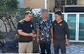

20 ธ.ค. 2568

ภายใต้การอำนวยการของ พ.ต.ท.รัฐปิติ ประเสริฐสม สวญ.ส.ทท.1 กก.1 บก.ทท.2 พร้อมกับเจ้าหน้าที่ตำรวจท่องเที่ยวขอนแก่น และ ตม.จว.ขอนแก่น ได้ร่วมกันจับกุม นายเมา มู บอ สัญชาติกัมพูชา อายุ 55 ปี, นายบุน เทือน ทอง สัญชาติกัมพูชา อายุ 46 ปี, นายแซน ซอล สัญชาติกัมพูชา อายุ 28 ปี, นางโอค จันดาดวง สัญชาติกัมพูชา อายุ 48 ปี ข้อหา “เป็นคนต่างด้าวเข้ามาหรืออยู่ในราชอาณาจักรโดยไม่ได้รับอนุญาต ตาม พ.ร.บ.คนเข้าเมือง พ.ศ.2522” เข้าจับกุม ณ ริมถนนในหมู่บ้านแกรนด์วิว ต.บ้านเป็ด อ.เมืองขอนแก่น จ.ขอนแก่น และได้นำตัวส่ง สภ.บ้านเป็ดเพื่อดำเนินการทางกฎหมายต่อไป

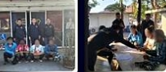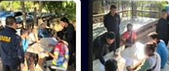

20 ธ.ค. 2568

ภายใต้การอำนวยการของ พ.ต.ท.รัฐปิติ ประเสริฐสม สวญ.ส.ทท.1 กก.1 บก.ทท.2 พร้อมกับเจ้าหน้าที่ตำรวจท่องเที่ยวขอนแก่น และ ตม.จว.ขอนแก่น ได้ร่วมกันจับกุม ายภัทรตรี ชูศรี อายุ 39 ปี สัญชาติไทย ข้อหา “เป็นเจ้าบ้าน เจ้าของหรือผู้ครอบครองเคหสถาน หรือผู้จัดการโรงแรม รับคนต่างด้าวซึ่งได้รับอนุญาตให้อยู่ในราชอาณาจักรเป็นการชั่วคราวเข้าพักอาศัยโดยไม่แจ้งต่อพนักงานเจ้าหน้าที่ ณ ที่ทำการตรวจคนเข้าเมือง ที่ตั้งอยู่ในท้องที่บ้าน เคหสถาน หรือโรงแรมนั้น ตั้งอยู่ภายในยี่สิบสี่ชั่วโมง” เข้าจับกุม ณ โฉนดที่ดินเลขที่ 14399 ต.บ้านเป็ด อ.เมืองขอนแก่น จ.ขอนแก่น และได้นำตัวส่ง สภ.บ้านเป็ด เพื่อดำเนินการทางกฎหมายต่อไป

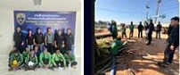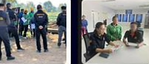

21 ธ.ค. 2568

ภายใต้การอำนวยการของ พ.ต.ท.รัฐปิติ ประเสริฐสม สวญ.ส.ทท.1 กก.1 บก.ทท.2 พร้อมกับเจ้าหน้าที่ตำรวจท่องเที่ยวขอนแก่น, ตม.จว.กาฬสินธุ์, สภ.ลำปาว ได้ร่วมกันจับกุม นายกิตติศักดิ์หรือบาส บุญสนาน อายุ 28 ปี สัญชาติไทย ข้อหา “มียาเสพติดให้โทษประเภท 1 เมทแอมเฟตามีนไฮโดรคลอไรด์ (ยาบ้า) โดยผิดกฎหมาย” เข้าจับกุม ณ หลังบ้านไม่ทราบเลขที่ บ้านโคกกลาง ม.1 ต.ลำปาว อ.เมืองกาฬสินธุ์ จ.กาฬสินธุ์ และได้นำตัวส่ง สภ.ลำปาว จว.กาฬสินธุ์ เพื่อดำเนินการทางกฎหมายต่อไป

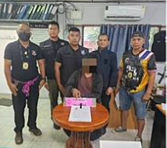

21 ธ.ค. 2568

ภายใต้การอำนวยการของ พ.ต.ท.รัฐปิติ ประเสริฐสม สวญ.ส.ทท.1 กก.1 บก.ทท.2 พร้อมกับเจ้าหน้าที่ตำรวจท่องเที่ยวขอนแก่น, ตม.จว.กาฬสินธุ์, สภ.ชุดสืบสวน สภ.ลำปาว ได้ร่วมกันจับกุม ายไพรัตน์หรือเจน สารปรัง อายุ 27 ปี สัญชาติไทย ข้อหา “ลักลอบเล่นการพนัน (สล๊อตแมชชีนออนไลน์) พนันเอาทรัพย์สินกันโดยผิดกฎหมาย” เข้าจับกุม ณ กระท่อมหน้าบ้านเลขที่ 44 บ้านโคกกลาง ม.1 ต.ลำปาว อ.เมืองกาฬสินธุ์ จ.กาฬสินธุ์ และได้นำตัวส่ง สภ.ลำปาว จว.กาฬสินธุ์ เพื่อดำเนินการทางกฎหมายต่อไป

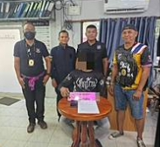

22 ธ.ค. 2568

ภายใต้การอำนวยการของ พ.ต.ท.รัฐปิติ ประเสริฐสม สวญ.ส.ทท.1 กก.1 บก.ทท.2 พร้อมกับเจ้าหน้าที่ตำรวจท่องเที่ยวขอนแก่น ได้จับกุม นายณรงค์หรือเมศ แสนหล้า อายุ 29 ปี สัญชาติไทย ข้อหา “ยาเสพติดให้โทษประเภท 1 (เมทแอมเฟตามีน) ไว้ในครอบครองโดยผิดกฎหมาย, เสพยาเสพติดให้โทษประเภท 1 (เมทแอมเฟตามีน) โดยฝ่าฝืนกฎหมาย” ตามหมายจับศาลจังหวัดขอนแก่น ที่ 321/2568 ลงวันที่ 6 มิถุนายน 2568 คดีหมายเลขดำที่ ย1240/2568 คดีหมายเลขแดงที่ ย1213/2568 เข้าจับกุม ณ บริเวณหน้าบ้านเลขที่ 297 หมู่ 4 ตำบลบ้านแฮด อำเภอบ้านแฮด จังหวัดขอนแก่น และได้นำตัวส่ง ศาลจังหวัดขอนแก่น เพื่อดำเนินการทางกฎหมายต่อไป

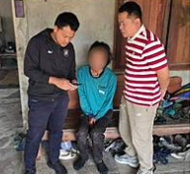

22 ธ.ค. 2568

ภายใต้การอำนวยการของ พ.ต.ท.รัฐปิติ ประเสริฐสม สวญ.ส.ทท.1 กก.1 บก.ทท.2 พร้อมกับเจ้าหน้าที่ตำรวจท่องเที่ยวขอนแก่น, ตม.จว.ขอนแก่น ได้ร่วมกันจับกุม นายวิชัย น้อยทา อายุ 50 ปี สัญชาติไทย ข้อหา “ลักลอบเล่นพนัน (สล็อต) พนันเอาทรัพย์สินกันโดยไม่ได้รับอนุญาต” เข้าจับกุม ณ หน้าบ้านเลขที่ 90 หมู่ 17 ต.ท่าพระ อ.เมืองขอนแก่น จ.ขอนแก่น และได้นำตัวส่ง สภ.ท่าพระ จว.ขอนแก่น เพื่อดำเนินการทางกฎหมายต่อไป

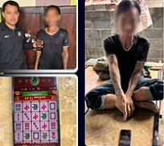

23 ธ.ค. 2568

ภายใต้การอำนวยการของ พ.ต.ท.รัฐปิติ ประเสริฐสม สวญ.ส.ทท.1 กก.1 บก.ทท.2 พร้อมกับเจ้าหน้าที่ตำรวจท่องเที่ยวขอนแก่น ได้จับกุม นายมะณีหรือเพลิง โป้ชาดา อายุ 39 ปี สัญชาติไทย ข้อหา “มียาเสพติดให้โทษประเภท 1 (เมทแอมเฟตามีน) ไว้ในครอบครองโดยผิดกฎหมาย, เสพยาเสพติดให้โทษประเภท 1 (เมทแอมเฟตามีน) โดยฝ่าฝืนกฎหมาย” ตามหมายจับศาลจังหวัดขอนแก่น ที่ 371/2568 ลงวันที่ 10 มิถุนายน 2568 คดีหมายเลขดำที่ ย1284/2568 คดีหมายเลขแดงที่ ย1277/2568 และหมายจับศาลแขวงขอนแก่น ที่ 253/2566 ลงวันที่ 19 เมษายน 2566 คดีหมายเลขดำที่ ย1203/2565 คดีหมายเลขแดงที่ ย1205/2565 เข้าจับกุม ศาลหลักเมืองขอนแก่น ต.ในเมือง อ.เมือง จ.ขอนแก่น และได้นำตัวส่ง ศาลจังหวัดขอนแก่น เพื่อดำเนินการทางกฎหมายต่อไป

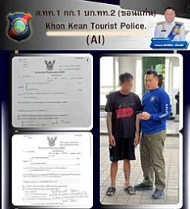

23 ธ.ค. 2568

ภายใต้การอำนวยการของ พ.ต.ท.รัฐปิติ ประเสริฐสม สวญ.ส.ทท.1 กก.1 บก.ทท.2 พร้อมกับเจ้าหน้าที่ตำรวจท่องเที่ยวขอนแก่น, สภ.เขวาใหญ่, กก.2 บก.สอท.3 ได้ร่วมกันจับกุม นายพลาญชัย หรือ เปิ้ล ถาอิ่นแก้ว อายุ 37 ปี และ นายอภิรักษ์หรือแฟรงค์ ราดเข่ง อายุ 21 ปี สัญชาติไทย ข้อหา “มีอาวุธปืนและเครื่องกระสุนปืนไว้ในครอบครองโดยไม่ได้รับอนุญาตจากนายทะเบียน, พาอาวุธปืนติดตัวไปในเมืองหมู่บ้าน หรือทางสาธารณะ โดยไม่ได้รับอนุญาตให้มีอาวุธติดตัว” เข้าจับกุม ณ ลานจอดรถปั๊ม ปตท. สาขายูพาร์คขามเรียง หมู่ 15 ต.ขามเรียง อ.กันทรวิชัย จ.มหาสารคาม และได้นำตัวส่ง สภ.เขวาใหญ่ เพื่อดำเนินการทางกฎหมายต่อไป

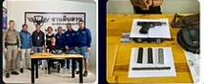

24 ธ.ค. 2568

ภายใต้การอำนวยการของ พ.ต.ท.รัฐปิติ ประเสริฐสม สวญ.ส.ทท.1 กก.1 บก.ทท.2 พร้อมกับเจ้าหน้าที่ตำรวจท่องเที่ยวขอนแก่น, ตม.จว.ขอนแก่น, สภ.ซำสูง ได้ร่วมกันจับกุม นายธีรวัฒน์หรือหลอ นามโคตร อายุ 39 ปี สัญชาติไทย ข้อหา “มียาเสพติดให้โทษประเภทที่ 1 (ยาบ้า) ไว้ในครอบครองโดยไม่ได้รับอนุญาต” และ “เสพยาเสพติดให้โทษประเภทที่ 1 (เมทแอมเฟตามีน) โดยผิดกฎหมาย” เข้าจับกุม ณ บ้านเลขที่ 37 หมู่ที่ 1 ต.คำแมด อ.ซำสูง จ.ขอนแก่น และได้นำตัวส่ง สภ.ซำสูง เพื่อดำเนินการทางกฎหมายต่อไป

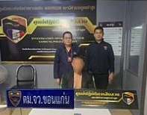

25 ธ.ค. 2568

ภายใต้การอำนวยการของ พ.ต.ท.รัฐปิติ ประเสริฐสม สวญ.ส.ทท.1 กก.1 บก.ทท.2 พร้อมกับเจ้าหน้าที่ตำรวจท่องเที่ยวขอนแก่น ได้จับกุม นายณรงค์ มะณีแสน อายุ 28 ปี สัญชาติไทย ข้อหา “มียาเสพติดให้โทษประเภท 1 (เมทแอมเฟตามีน) ไว้ในครอบครองโดยไม่ได้รับอนุญาต และเสพยาเสพติดให้โทษประเภท 1 (เมทแอมเฟตามีน) โดยผิดกฎหมายและเป็นผู้ขับขี่เสพยาเสพติดให้โทษประเภท 1 (เมทแอมเฟตามีน) โดยฝ่าฝืนต่อกฎหมาย” ตามหมายจับศาลจังหวัดขอนแก่น ที่ 264/2568 ลงวันที่ 4 มิถุนายน 2568 คดีหมายเลขดำที่ ย2242/2567 คดีหมายเลขแดงที่ ย2255/2568 เข้าจับกุม ณ ศาลหลักเมืองขอนแก่นต.ในเมือง อ.เมือง จ.ขอนแก่น และได้นำตัวส่ง ศาลจังหวัดขอนแก่น เพื่อดำเนินการทางกฎหมายต่อไป

